PROYECTO TIENDA VIRTUAL

APREDICES:

Sebastián Calderón Briñez C.C. 1138274313
Juan José Cuellar Rojas C.C. 1077229874
Luis Alfredo Corrales Arrieta C.C. 1031652428

INSTRUCTOR

CARLOS JULIO CADENA ING. SISTEMAS



SERVICIO NACIONAL DE APRENDIZAJE
CENTRO DE LA INDUSTRIA, LA EMPRESA Y LOS SERVICIOS. ANALISIS Y DESARROLLO DE SOFTWARE. (3239188)
ETAPA ELECTIVA

NEIVA 2026

Tabla de contenido
1 Introducción 4
1.1 Propósito 4
1.2 Ámbito del producto 4
1.3 Definiciones, acrónimos y abreviaturas 5
1.4 Referencias 5
2 Historias de usuario 5
2.1 Épica 1 — Acceso y usuarios 6
2.2 Épica 2 — Catálogo 6
2.3 Épica 3 — Inventario 6
2.4 Épica 4 — Clientes y venta presencial (canal vendedor) 7
2.5 Épica 5 — Carrito y compra en línea (canal cliente) 7
2.6 Épica 6 — Pedidos 7
2.7 Épica 7 — Pagos 8
2.8 Épica 8 — Domicilios 8
2.9 Épica 9 — Seguimiento del cliente 8
2.10 Épica 10 — Facturación 8
2.11 Épica 11 — Reportes 8
3 Descripción general 9
3.1 Perspectiva del producto 9
3.2 Funciones del producto 9
3.3 Características de los usuarios 9
4 Requisitos 10
4.1 Requerimientos funcionales (RF) 10
4.2 Fichas detalladas: 11
4.3 Requerimientos no funcionales (RNF) 23
4.4 Reglas de negocio (RN) 23
4.5 Restricciones (RC) 24
4.6 Matriz de trazabilidad HU ↔ Requerimientos 24
4.7 Criterios de aceptación (CA) 25
5 Diagramas UML 32
5.1 Diagrama de casos de uso 32
5.2 Diagrama de clases 34
5.3 Diagrama de secuencia 35
5.4 Diagrama de actividades 36
5.5 Diagrama de estados 37
5.6 Diagrama de componentes 38
5.7 Diagrama de despliegue 39
6 Apéndices 40
7 Índice 40

Especificación de Requerimientos de Software (ERS) — Tienda Virtual

Ficha 3239188 · ADSO – SENA · Grupo G3
Integrantes: Sebastián Calderón, Alfredo Corrales, Juan Cuellar
Repositorio: Tienda Virtual
Basado en: Fase 1 — 43 Historias de Usuario (HU01–HU43), 11 épicas, 6 roles.

Introducción

Propósito
Este documento especifica los requerimientos funcionales, no funcionales, reglas de negocio y restricciones del sistema **Tienda Virtual**, desarrollado para el proyecto formativo de la ficha 138 (ADSO – SENA). El sistema resuelve la necesidad de una tienda que atienda simultáneamente dos canales de venta — presencial/telefónico y en línea — bajo un mismo backend de catálogo, inventario, pedidos y facturación, dirigido tanto al personal operativo del negocio (administrador, vendedor, encargado de inventario, encargado de facturación, domiciliario) como a los clientes finales que compran por internet.

Ámbito del producto
El sistema Tienda Virtual cubre: gestión de usuarios y roles, catálogo de productos, control de inventario, atención de clientes y ventas presenciales, carrito y compra en línea,
gestión de pedidos, pagos, domicilios, seguimiento del pedido por el cliente, facturación y reportes de ventas/inventario. Esta versión no cubre: pasarelas de pago específicas de terceros (se define solo el flujo genérico de selección/confirmación de pago), gestión de devoluciones/reembolsos, ni programas de fidelización o descuentos promocionales.

Este documento se origina directamente de la Fase 1 (11 épicas, 43 HU): cada RF de la sección 3.1 corresponde una a una con la HU del mismo número (ver matriz de trazabilidad, sección 3.5).

Definiciones, acrónimos y abreviaturas

Término / Acrónimo | Definición
RF | Requerimiento funcional
RNF | Requerimiento no funcional
RN | Regla de negocio
RC | Restricción
HU | Historia de usuario (Fase 1)
Épica | Agrupador temático de historias de usuario relacionadas
Catálogo | Conjunto de productos activos disponibles para la venta
Carrito | Conjunto de productos que un cliente reúne antes de confirmar su compra en línea
Pedido | Registro generado a partir de una venta presencial o una compra en línea confirmada
Estado del pedido | Etapa del proceso de un pedido: pendiente, en preparación, en camino, entregado o cancelado
Canal presencial | Venta atendida por un vendedor (en tienda o por teléfono)
Canal en línea | Compra realizada directamente por el cliente mediante catálogo, carrito y pago
Domiciliario | Rol encargado de realizar la entrega física de un pedido

Referencias
    - Documento de Fase 1 – Épicas e Historias de Usuario, Tienda Virtual (HU01–HU43).
    - Ficha 138 – Guía de identificación de tipos de requerimiento (ADSO, SENA).
    - Plantilla_Fase2_IEEE830_Requerimientos.

Historias de usuario

Se manejarán 6 roles que son los siguientes
- Administrador — controla usuarios, productos, inventario y reportes.
- Vendedor — atiende clientes y ventas presenciales/telefónicas, y gestiona pedidos y domicilios.
- Encargado de inventario — controla existencias y movimientos.
- Encargado de facturación — genera y consulta facturas.
- Cliente — se registra, navega el catálogo, arma su carrito, compra y paga en línea, y hace seguimiento de sus pedidos.
- Domiciliario — realiza las entregas y actualiza su estado.

Épica 1 — Acceso y usuarios
HU01. Como usuario registrado, quiero iniciar sesión con mis credenciales, para acceder a las funciones correspondientes a mi rol.
HU02. Como administrador, quiero gestionar los usuarios del sistema, para controlar quién puede acceder a las diferentes funciones.
HU03. Como administrador, quiero asignar roles a los usuarios, para determinar qué funciones puede realizar cada uno.
HU04. Como cliente, quiero registrarme en el sistema, para crear una cuenta y poder realizar compras en línea.

Épica 2 — Catálogo
HU05. Como administrador, quiero registrar productos en el sistema, para mantener actualizado el catálogo de la tienda.
HU06. Como administrador, quiero modificar la información de los productos, para mantener actualizados sus precios y características.
HU07. Como administrador, quiero desactivar productos, para evitar que se realicen ventas de productos que ya no se manejan.
HU08. Como cliente, quiero consultar el catálogo de productos disponibles, para conocer lo que ofrece la tienda.
HU09. Como cliente, quiero buscar productos por nombre o categoría, para encontrar rápidamente lo que necesito.

Épica 3 — Inventario
HU10. Como encargado de inventario, quiero actualizar las cantidades disponibles de los productos, para llevar un control de las existencias.
HU11. Como encargado de inventario, quiero registrar entradas de mercancía, para actualizar las existencias cuando lleguen nuevos productos.
HU12. Como encargado de inventario, quiero registrar salidas de mercancía, para mantener actualizado el inventario.
HU13. Como encargado de inventario, quiero consultar el inventario, para conocer qué productos están disponibles y cuáles necesitan reposición.
HU14. Como encargado de inventario, quiero consultar el historial de movimientos del inventario, para conocer las entradas y salidas realizadas.

Épica 4 — Clientes y venta presencial (canal vendedor)
HU15. Como vendedor, quiero registrar clientes en el sistema, para almacenar la información necesaria de quienes compran sin cuenta propia.
HU16. Como vendedor, quiero consultar los datos de un cliente, para verificar su información antes de realizar una venta.
HU17. Como vendedor, quiero actualizar los datos de un cliente, para mantener actualizada su información.
HU18. Como vendedor, quiero buscar productos por nombre o código, para encontrarlos rápidamente al momento de realizar una venta presencial.
HU19. Como vendedor, quiero registrar una venta seleccionando los productos solicitados, para generar el pedido de un cliente atendido en tienda o por teléfono.
HU20. Como vendedor, quiero modificar la cantidad de un producto en una venta, para corregir la cantidad solicitada antes de finalizarla.
HU21. Como vendedor, quiero eliminar un producto de una venta, para corregir artículos agregados por error.
HU22. Como vendedor, quiero consultar el total de una venta, para informar al cliente el valor que debe pagar.

Épica 5 — Carrito y compra en línea (canal cliente)
HU23. Como cliente, quiero agregar productos a un carrito de compras, para reunir los artículos que deseo adquirir.
HU24. Como cliente, quiero modificar las cantidades o eliminar productos de mi carrito, para ajustar mi pedido antes de pagar.
HU25. Como cliente, quiero consultar el total de mi carrito, para conocer el valor de mi compra antes de confirmarla.
HU26. Como cliente, quiero confirmar mi compra, para generar el pedido a partir de los productos de mi carrito.

Épica 6 — Pedidos
HU27. Como cliente, quiero registrar mi dirección de entrega, para recibir mi pedido en el lugar indicado.
HU28. Como administrador, quiero consultar los pedidos registrados, para hacer seguimiento a las ventas de la tienda.
HU29. Como vendedor, quiero modificar la información de un pedido, para corregir datos registrados incorrectamente antes de que continúe su procesamiento.
HU30. Como vendedor, quiero cancelar un pedido, para detener su procesamiento cuando el cliente lo solicite y las condiciones lo permitan.
HU31. Como vendedor, quiero actualizar el estado de un pedido, para indicar si está pendiente, en preparación, en camino, entregado o cancelado.

Épica 7 — Pagos
HU32. Como cliente, quiero seleccionar un método de pago, para elegir cómo realizaré el pago de mi compra.
HU33. Como cliente, quiero confirmar el pago de mi compra, para completar el proceso de adquisición de los productos seleccionados.
HU34. Como cliente, quiero consultar el estado de mi pago, para saber si fue aprobado o rechazado.

Épica 8 — Domicilios
HU35. Como vendedor, quiero asignar un pedido a un domiciliario, para organizar las entregas que deben realizarse.
HU36. Como domiciliario, quiero consultar los pedidos que tengo asignados, para conocer las entregas que debo realizar.
HU37. Como domiciliario, quiero actualizar el estado de una entrega, para informar su progreso (en preparación, en camino, entregado).
HU38. Como domiciliario, quiero confirmar la entrega de un pedido, para registrar que el cliente lo recibió correctamente.

Épica 9 — Seguimiento del cliente
HU39. Como cliente, quiero consultar el estado y seguimiento de mi pedido, para conocer en qué etapa se encuentra mi compra y entrega.
HU40. Como cliente, quiero ver mi historial de compras, para revisar mis pedidos anteriores.

Épica 10 — Facturación
HU41. Como encargado de facturación, quiero generar una factura a partir de una venta o pedido, para dejar constancia de la transacción realizada.
HU42. Como encargado de facturación, quiero consultar las facturas generadas, para llevar un control de las ventas realizadas.

Épica 11 — Reportes
HU43. Como administrador, quiero consultar reportes de ventas e inventario, para conocer el comportamiento de las ventas y el estado de los productos.

Descripción general

Perspectiva del producto
Tienda Virtual es un sistema autónomo, con un único backend compartido por dos canales de entrada: el personal interno (que opera ventas presenciales, inventario, pedidos, domicilios y facturación) y los clientes externos (que se registran, navegan el catálogo, compran y hacen seguimiento por su cuenta). No depende de otro sistema externo definido en esta versión, más allá de un proveedor de pago genérico.}

Funciones del producto
    - Autenticación y control de acceso por rol.
    - Gestión de catálogo de productos (crear, modificar, desactivar, consultar, buscar).
    - Control de inventario (entradas, salidas, consulta, historial de movimientos).
    - Atención de clientes y ventas por el canal presencial (vendedor).
    - Carrito de compras y checkout por el canal en línea (cliente).
    - Gestión del ciclo de vida del pedido (registro, modificación, cancelación, cambio de estado).
    - Selección y confirmación de método de pago.
    - Asignación y seguimiento de domicilios.
    - Seguimiento del pedido e historial de compras para el cliente.
    - Generación y consulta de facturas.
    - Reportes de ventas e inventario.

Características de los usuarios

Actor (Fase 1) | Responsabilidad en el sistema
Administrador | Gestiona usuarios, roles, catálogo de productos y reportes.
Vendedor | Gestiona usuarios, roles, catálogo de productos y reportes.
Encargado de inventario | Controla existencias y movimientos de mercancía.
Encargado de facturación | Genera y consulta facturas de ventas y pedidos.
Cliente | Se registra, navega el catálogo, compra en línea, paga y hace seguimiento de sus pedidos.
Domiciliario | Recibe pedidos asignados, actualiza el estado de la entrega y la confirma.

Requisitos

Requerimientos funcionales (RF)

ID | Nombre | Actores
RF-001 | Inicio de sesión | Todos los roles
RF-002 | Gestión de usuarios | Administrador
RF-003 | Asignación de roles | Administrador
RF-004 | Registro de cliente | Visitante anónimo
RF-005 | Registro de producto | Administrador
RF-006 | Modificación de producto | Administrador
RF-007 | Desactivación de producto | Administrador
RF-008 | Consulta de catálogo | Cliente
RF-009 | Búsqueda de producto (cliente) | Cliente
RF-010 | Actualización de existencias | Encargado de inventario
RF-011 | Registro de entrada de mercancía | Encargado de inventario
RF-012 | Registro de salida de mercancía | Encargado de inventario
RF-013 | Consulta de inventario | Encargado de inventario
RF-014 | Historial de movimientos | Encargado de inventario
RF-015 | Registro de cliente (vendedor) | Vendedor
RF-016 | Consulta de datos de cliente | Vendedor
RF-017 | Actualización de datos de cliente | Vendedor
RF-018 | Búsqueda de producto (vendedor) | Vendedor
RF-019 | Registro de venta presencial | Vendedor
RF-020 | Modificación de cantidad en venta | Vendedor
RF-021 | Eliminación de producto de una venta | Vendedor
RF-022 | Consulta de total de venta | Vendedor
RF-023 | Agregar producto al carrito | Cliente
RF-024 | Modificar/eliminar producto del carrito | Cliente
RF-025 | Consulta de total del carrito | Cliente
RF-026 | Confirmar compra | Cliente
RF-027 | Registro de dirección de entrega | Cliente
RF-028 | Consulta de pedidos registrados | Administrador
RF-029 | Modificación de un pedido | Vendedor
RF-030 | Cancelación de un pedido | Vendedor
RF-031 | Actualización de estado del pedido | Vendedor
RF-032 | Selección de método de pago | Cliente
RF-033 | Confirmación de pago | Cliente
RF-034 | Consulta de estado de pago | Cliente
RF-035 | Asignación de domicilio | Vendedor
RF-036 | Consulta de pedidos asignados | Domiciliario
RF-037 | Actualización de estado de entrega | Domiciliario
RF-038 | Confirmación de entrega | Domiciliario
RF-039 | Seguimiento del pedido | Cliente
RF-040 | Historial de compras | Cliente

RF-041 | Generación de factura | Encargado de facturación
RF-042 | Consulta de facturas | Encargado de facturación
RF-043 | Consulta de reportes | Administrador

Fichas detalladas:

- RF-001 – Inicio de sesión
Actores: Todos los roles registrados. Precondiciones: El usuario cuenta con una cuenta previamente registrada y no tiene sesión activa. Flujo Normal:
- El usuario accede a la pantalla de inicio de sesión.
- El usuario ingresa su usuario/correo y contraseña.
- El sistema valida las credenciales.
- El sistema identifica el rol asociado a la cuenta.
- El sistema redirige al usuario al panel correspondiente a su rol. Flujos Alternativos: No aplica. Flujos Anormales: E1 (Paso 3 – credenciales incorrectas): el sistema muestra "Usuario o contraseña incorrectos" y permite reintentar. E2 (Paso 3 – cuenta desactivada): el sistema muestra "Esta cuenta se encuentra inactiva" y bloquea el acceso. Postcondiciones: El usuario queda autenticado con acceso a las funciones de su rol.

  - RF-002 – Gestión de usuarios
Actores: Administrador. Precondiciones: El administrador ha iniciado sesión. Flujo Normal:
- El administrador accede al módulo de gestión de usuarios.
- El administrador crea, edita o desactiva una cuenta.
- El sistema valida los datos ingresados.
- El sistema guarda los cambios y confirma la operación. Flujos Alternativos: No aplica. Flujos Anormales: E1 (Paso 3 – datos inválidos/incompletos): el sistema señala el campo con error. Postcondiciones: La cuenta queda creada, actualizada o desactivada según la acción realizada.

  - RF-003 – Asignación de roles
Actores: Administrador. Precondiciones: El usuario a modificar ya existe en el sistema.
Flujo Normal:
- El administrador selecciona un usuario existente.
- El administrador asigna uno o más roles disponibles.
- El sistema valida que el rol exista y sea compatible.

- El sistema guarda la asignación. Flujos Alternativos: No aplica. Flujos Anormales: E1 (Paso 3 – rol inexistente): el sistema muestra "El rol seleccionado no es válido". Postcondiciones: El usuario queda con los roles actualizados.

  - RF-004 – Registro de cliente
Actores: Visitante anónimo (futuro Cliente). Precondiciones: El visitante no tiene cuenta previa ni sesión activa. Flujo Normal:
- El visitante hace clic en "Registrarse".
- El sistema muestra el formulario (nombre, correo, contraseña, contacto).
- El visitante ingresa los datos y confirma.
- El sistema valida que el correo no exista y que la contraseña cumpla las políticas.
- El sistema crea la cuenta con rol Cliente.
- El sistema redirige al visitante, ya autenticado, al catálogo. Flujos Alternativos: No aplica. Flujos Anormales: E1 (Paso 4 – correo duplicado): "Este correo ya está registrado". E2 (Paso 4 – contraseña débil): "La contraseña no cumple los requisitos de seguridad". Postcondiciones: La cuenta del cliente queda creada y activa, con sesión iniciada.

  - RF-005 – Registro de producto
Actores: Administrador. Precondiciones: El administrador ha iniciado sesión. Flujo Normal:
- El administrador accede al módulo de catálogo.
- El administrador ingresa los datos del producto (nombre, código, precio, descripción, categoría).
- El sistema valida que el código no exista.
- El sistema guarda el producto con existencia inicial en 0. Flujos Alternativos: No aplica. Flujos Anormales: E1 (Paso 3 – código duplicado): "Ya existe un producto con este código". Postcondiciones: El producto queda disponible en el catálogo, pendiente de registrar existencias.

  - RF-006 – Modificación de producto
Actores: Administrador. Precondiciones: El producto ya existe en el catálogo. Flujo Normal:
- El administrador selecciona un producto existente.
- El administrador edita precio, descripción o características.

- El sistema valida y guarda los cambios. Flujos Alternativos: No aplica. Flujos Anormales: E1 (Paso 3 – datos inválidos): el sistema rechaza el cambio e indica el campo con error. Postcondiciones: El producto queda actualizado en el catálogo.

  - RF-007 – Desactivación de producto
Actores: Administrador. Precondiciones: El producto existe y está activo. Flujo Normal:
- El administrador selecciona un producto.
- El administrador confirma la desactivación.
- El sistema marca el producto como inactivo y lo retira del catálogo visible. Flujos Alternativos: No aplica. Flujos Anormales: E1 (Paso 2 – producto con venta en curso): el sistema advierte antes de confirmar. Postcondiciones: El producto queda inactivo y no puede seleccionarse para nuevas ventas.

  - RF-008 – Consulta de catálogo
Actores: Cliente (autenticado o visitante). Precondiciones: Existen productos activos registrados. Flujo Normal:
- El cliente accede a la sección de catálogo.
- El sistema muestra los productos activos con su información básica. Flujos Alternativos: No aplica. Flujos Anormales: E1: si no hay productos activos, el sistema muestra "No hay productos disponibles en este momento". Postcondiciones: El cliente visualiza el catálogo vigente.

  - RF-009 – Búsqueda de producto (cliente)
Actores: Cliente. Precondiciones: El cliente está en la sección de catálogo. Flujo Normal:
- El cliente ingresa un término o selecciona una categoría.
- El sistema filtra los productos activos que coinciden.
- El sistema muestra los resultados. Flujos Alternativos: No aplica. Flujos Anormales: E1 (Paso 2 – sin coincidencias): "No se encontraron productos para tu búsqueda". Postcondiciones: El cliente visualiza el subconjunto de productos filtrado.

  - RF-010 – Actualización de existencias
Actores: Encargado de inventario. Precondiciones: El producto ya existe en el catálogo.
Flujo Normal:
- El encargado selecciona un producto.

- El encargado ingresa la nueva cantidad disponible.
- El sistema valida que sea un número no negativo y actualiza la existencia. Flujos Alternativos: No aplica. Flujos Anormales: E1 (Paso 3 – valor negativo): el sistema rechaza el valor. Postcondiciones: La cantidad disponible del producto queda actualizada.

  - RF-011 – Registro de entrada de mercancía
Actores: Encargado de inventario. Precondiciones: El producto existe en el catálogo.
Flujo Normal:
- El encargado registra una entrada (producto y cantidad recibida).
- El sistema valida los datos.
- El sistema suma la cantidad a la existencia actual.
- El sistema registra el movimiento en el historial. Flujos Alternativos: No aplica. Flujos Anormales: E1 (Paso 2 – cantidad inválida): el sistema rechaza cantidades
≤ 0. Postcondiciones: La existencia aumenta y queda registrado el movimiento de entrada.

  - RF-012 – Registro de salida de mercancía
Actores: Encargado de inventario. Precondiciones: El producto tiene existencia suficiente para la salida. Flujo Normal:
- El encargado registra una salida (producto y cantidad).
- El sistema valida que haya existencia suficiente.
- El sistema resta la cantidad de la existencia actual.
- El sistema registra el movimiento en el historial. Flujos Alternativos: No aplica. Flujos Anormales: E1 (Paso 2 – existencia insuficiente): "Existencia insuficiente". Postcondiciones: La existencia disminuye y queda registrado el movimiento de salida.

  - RF-013 – Consulta de inventario
Actores: Encargado de inventario. Precondiciones: El encargado ha iniciado sesión.
Flujo Normal:
- El encargado accede al módulo de inventario.
- El sistema muestra la existencia actual de cada producto. Flujos Alternativos: No aplica. Flujos Anormales: No aplica. Postcondiciones: El encargado visualiza el estado actual del inventario.

  - RF-014 – Historial de movimientos
Actores: Encargado de inventario. Precondiciones: Existen movimientos previamente registrados. Flujo Normal:
- El encargado selecciona un producto.
- El sistema muestra el historial de entradas y salidas con fecha y cantidad. Flujos Alternativos: No aplica. Flujos Anormales: E1: si el producto no tiene movimientos, "Sin movimientos registrados". Postcondiciones: El encargado visualiza la trazabilidad del producto.

  - RF-015 – Registro de cliente (vendedor)
Actores: Vendedor. Precondiciones: El cliente a atender no tiene cuenta propia. Flujo
Normal:
- El vendedor accede al módulo de clientes.
- El vendedor ingresa los datos del cliente (nombre, documento, contacto).
- El sistema valida los datos y guarda el nuevo cliente. Flujos Alternativos: No aplica. Flujos Anormales: E1 (Paso 3 – documento duplicado): "Ya existe un cliente con este documento". Postcondiciones: El cliente queda registrado y disponible para una venta.

  - RF-016 – Consulta de datos de cliente
Actores: Vendedor. Precondiciones: El cliente ya está registrado. Flujo Normal:
- El vendedor busca al cliente por nombre o documento.
- El sistema muestra los datos del cliente. Flujos Alternativos: No aplica. Flujos Anormales: E1: si el cliente no existe, "Cliente no encontrado". Postcondiciones: El vendedor visualiza los datos consultados.

  - RF-017 – Actualización de datos de cliente
- Actores: Vendedor. Precondiciones: El cliente ya está registrado. Flujo Normal:
- El vendedor selecciona un cliente.
- El vendedor edita sus datos.
- El sistema valida y guarda los cambios. Flujos Alternativos: No aplica. Flujos Anormales: E1 (Paso 3 – datos inválidos): el sistema indica el error. Postcondiciones: Los datos del cliente quedan actualizados.

  - RF-018 – Búsqueda de producto (vendedor)
Actores: Vendedor. Precondiciones: El vendedor está registrando una venta. Flujo Normal:
- El vendedor ingresa nombre o código del producto.
- El sistema filtra los productos activos que coinciden.
- El sistema muestra los resultados. Flujos Alternativos: No aplica. Flujos Anormales: E1: si no hay coincidencias, "Producto no encontrado". Postcondiciones: El vendedor visualiza los productos disponibles para agregar a la venta.

  - RF-019 – Registro de venta presencial
Actores: Vendedor. Precondiciones: Existe al menos un producto activo con existencia disponible; el cliente está identificado. Flujo Normal:
- El vendedor selecciona uno o más productos y sus cantidades.
- El sistema valida existencia disponible de cada producto.
- El vendedor confirma la venta.
- El sistema genera el pedido asociado al cliente.
- El sistema descuenta la existencia de los productos vendidos. Flujos Alternativos: No aplica. Flujos Anormales: E1 (Paso 2 – sin existencia): el sistema no permite agregar el producto. Postcondiciones: Se genera un pedido en estado "pendiente" y el inventario queda descontado.

  - RF-020 – Modificación de cantidad en venta
Actores: Vendedor. Precondiciones: La venta aún no ha sido finalizada. Flujo Normal:
- El vendedor selecciona un producto de la venta en curso.
- El vendedor modifica la cantidad.
- El sistema valida existencia disponible y actualiza el total. Flujos Alternativos: No aplica. Flujos Anormales: E1 (Paso 3 – existencia insuficiente): el sistema indica la existencia máxima disponible. Postcondiciones: La cantidad y el total de la venta quedan actualizados.

  - RF-021 – Eliminación de producto de una venta
Actores: Vendedor. Precondiciones: La venta aún no ha sido finalizada y contiene el producto a eliminar. Flujo Normal:
- El vendedor selecciona el producto a eliminar.
- El vendedor confirma la eliminación.

- El sistema retira el producto y recalcula el total. Flujos Alternativos: No aplica. Flujos Anormales: E1: si la venta queda sin productos, el sistema advierte que debe agregar al menos uno. Postcondiciones: El producto queda excluido de la venta y el total actualizado.

  - RF-022 – Consulta de total de venta
Actores: Vendedor. Precondiciones: La venta contiene al menos un producto. Flujo Normal:
- El sistema calcula la suma de (cantidad × precio unitario) de cada producto.
- El sistema muestra el total al vendedor. Flujos Alternativos: No aplica. Flujos Anormales: No aplica. Postcondiciones: El vendedor conoce el valor total a cobrar.

  - RF-023 – Agregar producto al carrito
Actores: Cliente. Precondiciones: El cliente ha iniciado sesión y el producto está activo con existencia disponible. Flujo Normal:
- El cliente selecciona un producto del catálogo.
- El cliente indica la cantidad deseada.
- El sistema valida existencia disponible y agrega el producto al carrito. Flujos
Alternativos: No aplica. Flujos Anormales: E1 (Paso 3 – sin existencia): "Producto sin existencia disponible". Postcondiciones: El producto queda agregado al carrito con la cantidad indicada.

  - RF-024 – Modificar/eliminar producto del carrito
Actores: Cliente. Precondiciones: El carrito contiene al menos un producto. Flujo Normal:
- El cliente selecciona un producto en su carrito.
- El cliente modifica la cantidad o lo elimina.
- El sistema valida existencia (si aplica) y actualiza el carrito. Flujos Alternativos: No aplica. Flujos Anormales: E1 (Paso 3 – existencia insuficiente): el sistema limita la cantidad a la existencia disponible. Postcondiciones: El carrito queda actualizado.

  - RF-025 – Consulta de total del carrito
Actores: Cliente. Precondiciones: El carrito contiene al menos un producto. Flujo Normal:
- El sistema calcula la suma de (cantidad × precio unitario) de cada producto.

- El sistema muestra el total al cliente. Flujos Alternativos: No aplica. Flujos Anormales: No aplica. Postcondiciones: El cliente conoce el valor total de su compra.

  - RF-026 – Confirmar compra
Actores: Cliente. Precondiciones: El carrito contiene al menos un producto con existencia disponible. Flujo Normal:
- El cliente revisa el contenido del carrito.
- El cliente confirma la compra.
- El sistema valida nuevamente la existencia de cada producto.
- El sistema genera un pedido a partir del carrito.
- El sistema vacía el carrito del cliente. Flujos Alternativos: No aplica. Flujos Anormales: E1 (Paso 3 – producto agotado): el sistema notifica el producto
afectado y solicita ajustar el carrito. Postcondiciones: Se genera un pedido en estado "pendiente" asociado al cliente.

  - RF-027 – Registro de dirección de entrega
Actores: Cliente. Precondiciones: El cliente tiene un pedido en proceso de confirmación.
Flujo Normal:
- El cliente ingresa la dirección de entrega.
- El sistema valida que los campos obligatorios estén completos.
- El sistema asocia la dirección al pedido. Flujos Alternativos: No aplica. Flujos Anormales: E1 (Paso 2 – campos incompletos): el sistema indica los campos faltantes. Postcondiciones: El pedido queda con una dirección de entrega válida asociada.

  - RF-028 – Consulta de pedidos registrados
Actores: Administrador. Precondiciones: Existen pedidos registrados en el sistema.
Flujo Normal:
- El administrador accede al módulo de pedidos.
- El sistema muestra el listado de pedidos con su estado actual. Flujos Alternativos: No aplica. Flujos Anormales: No aplica. Postcondiciones: El administrador visualiza el estado general de los pedidos.

  - RF-029 – Modificación de un pedido
Actores: Vendedor. Precondiciones: El pedido existe y su estado es "pendiente" o "en preparación". Flujo Normal:
- El vendedor selecciona un pedido.
- El vendedor corrige la información necesaria.
- El sistema valida y guarda los cambios. Flujos Alternativos: No aplica. Flujos Anormales: E1: si el pedido ya está "en camino" o "entregado", el sistema no permite la modificación. Postcondiciones: El pedido queda con la información corregida.

  - RF-030 – Cancelación de un pedido
Actores: Vendedor. Precondiciones: El pedido existe y su estado es "pendiente" o "en preparación". Flujo Normal:
- El vendedor selecciona el pedido.
- El vendedor confirma la cancelación.
- El sistema cambia el estado a "cancelado" y restaura la existencia de los productos. Flujos Alternativos: No aplica. Flujos Anormales: E1: si el pedido ya está "en camino" o "entregado", el sistema rechaza la cancelación. Postcondiciones: El pedido queda cancelado y el inventario restaurado.

  - RF-031 – Actualización de estado del pedido Actores: Vendedor. Precondiciones: El pedido existe. Flujo Normal:
- El vendedor selecciona el pedido.
- El vendedor cambia el estado siguiendo la secuencia pendiente → en preparación
→ en camino → entregado.
- El sistema valida que la transición sea válida y guarda el nuevo estado. Flujos Alternativos: No aplica. Flujos Anormales: E1 (Paso 3 – transición inválida): el sistema rechaza retrocesos o saltos no permitidos. Postcondiciones: El pedido queda con el estado actualizado.

  - RF-032 – Selección de método de pago
Actores: Cliente. Precondiciones: El cliente confirmó su compra (RF-026). Flujo Normal:
- El sistema muestra los métodos de pago disponibles.
- El cliente selecciona un método.

- El sistema registra el método para el pedido. Flujos Alternativos: No aplica. Flujos Anormales: E1: si no hay métodos disponibles, el sistema informa y no permite continuar. Postcondiciones: El pedido queda asociado a un método de pago.

  - RF-033 – Confirmación de pago
Actores: Cliente. Precondiciones: El cliente seleccionó un método de pago. Flujo Normal:
- El cliente ingresa los datos requeridos por el método elegido.
- El sistema procesa la solicitud de pago.
- El sistema recibe la confirmación de aprobación.
- El sistema marca el pago como "aprobado" y activa el pedido. Flujos Alternativos: A1: el cliente cancela el pago antes de confirmar y regresa al carrito. Flujos Anormales: E1 (Paso 3 – pago rechazado): el sistema marca el pago como "rechazado" y solicita reintentar con otro método. Postcondiciones: El pago queda registrado como aprobado o rechazado, y el pedido actualiza su estado en consecuencia.

  - RF-034 – Consulta de estado de pago
Actores: Cliente. Precondiciones: El cliente realizó un intento de pago previamente.
Flujo Normal:
- El cliente accede al detalle de su pedido.
- El sistema muestra el estado del pago. Flujos Alternativos: No aplica. Flujos Anormales: No aplica. Postcondiciones: El cliente conoce el estado actual de su pago.

  - RF-035 – Asignación de domicilio
Actores: Vendedor. Precondiciones: El pedido está pagado/confirmado y requiere entrega a domicilio. Flujo Normal:
- El vendedor selecciona el pedido.
- El vendedor asigna un domiciliario disponible.
- El sistema notifica al domiciliario la nueva asignación. Flujos Alternativos: No aplica. Flujos Anormales: E1: si no hay domiciliarios disponibles, el sistema lo
indica y el pedido queda sin asignar. Postcondiciones: El pedido queda asociado a un domiciliario responsable de la entrega.

  - RF-036 – Consulta de pedidos asignados
Actores: Domiciliario. Precondiciones: El domiciliario tiene al menos un pedido asignado. Flujo Normal:
- El domiciliario accede a su listado de entregas.
- El sistema muestra los pedidos asignados a él. Flujos Alternativos: No aplica. Flujos Anormales: E1: si no tiene pedidos asignados, "Sin entregas pendientes". Postcondiciones: El domiciliario visualiza únicamente sus propias entregas.

  - RF-037 – Actualización de estado de entrega
Actores: Domiciliario. Precondiciones: El pedido está asignado al domiciliario. Flujo Normal:
- El domiciliario selecciona el pedido.
- El domiciliario actualiza el estado (en preparación, en camino, entregado).
- El sistema guarda el nuevo estado y lo refleja en el seguimiento del cliente. Flujos Alternativos: No aplica. Flujos Anormales: E1: el sistema rechaza transiciones de estado no válidas. Postcondiciones: El estado de la entrega queda actualizado y visible para el cliente.

  - RF-038 – Confirmación de entrega
Actores: Domiciliario. Precondiciones: El pedido tiene estado "en camino" y está asignado al domiciliario. Flujo Normal:
- El domiciliario entrega físicamente el pedido al cliente.
- El domiciliario confirma la entrega en el sistema.
- El sistema cambia el estado del pedido a "entregado". Flujos Alternativos: No aplica. Flujos Anormales: E1: si el cliente no recibe el pedido, el domiciliario registra la incidencia en lugar de confirmar. Postcondiciones: El pedido queda marcado como entregado.

  - RF-039 – Seguimiento del pedido
Actores: Cliente. Precondiciones: El cliente tiene al menos un pedido activo. Flujo Normal:
- El cliente accede al detalle de su pedido.
- El sistema muestra el estado actual y el historial de avance. Flujos Alternativos: No aplica. Flujos Anormales: No aplica. Postcondiciones: El cliente conoce en tiempo real la etapa de su pedido.

  - RF-040 – Historial de compras
Actores: Cliente. Precondiciones: El cliente tiene al menos una compra registrada. Flujo Normal:
- El cliente accede a su historial de compras.
- El sistema muestra los pedidos anteriores con fecha, productos y total. Flujos
Alternativos: No aplica. Flujos Anormales: E1: si no tiene compras previas, "Aún no tienes compras registradas". Postcondiciones: El cliente visualiza el historial completo de sus pedidos.

  - RF-041 – Generación de factura
Actores: Encargado de facturación. Precondiciones: La venta o el pedido está finalizado. Flujo Normal:
- El encargado selecciona la venta o pedido a facturar.
- El sistema calcula los valores correspondientes (subtotal, impuestos, total).
- El sistema genera la factura con un número único y la asocia a la venta o pedido. Flujos Alternativos: No aplica. Flujos Anormales: E1: si ya existe una factura para esa venta o pedido, el sistema no genera una duplicada. Postcondiciones: Queda generada una factura válida asociada a la transacción.

  - RF-042 – Consulta de facturas
Actores: Encargado de facturación. Precondiciones: Existen facturas generadas en el sistema. Flujo Normal:
- El encargado accede al módulo de facturación.
- El sistema muestra el listado de facturas generadas. Flujos Alternativos: No aplica. Flujos Anormales: No aplica. Postcondiciones: El encargado visualiza el histórico de facturas emitidas.

  - RF-043 – Consulta de reportes
Actores: Administrador. Precondiciones: Existen datos de ventas e inventario registrados. Flujo Normal:
- El administrador accede al módulo de reportes.
- El administrador selecciona el tipo de reporte (ventas, inventario) y el rango de fechas.
- El sistema genera y muestra el reporte solicitado. Flujos Alternativos: No aplica. Flujos Anormales: E1: si no hay datos para el rango seleccionado, "Sin datos

disponibles para este período". Postcondiciones: El administrador visualiza el reporte generado.

Requerimientos no funcionales (RNF)

ID | Categoría | Requerimiento (medible)
RNF-001 | Rendimiento | El sistema responderá a las consultas de catálogo e inventario en ≤ 3000 ms bajo condiciones normales de  uso.
RNF-002 | Seguridad | Solo el usuario autenticado con el rol correspondiente  podrá acceder a las funciones de su módulo (control de acceso basado en roles).
RNF-003 | Seguridad | Las contraseñas se almacenarán cifradas mediante un algoritmo de hash seguro, nunca en texto plano.
RNF-004 | Seguridad | Los datos de pago se transmitirán mediante un canal cifrado (HTTPS/TLS) y no se almacenará el número completo de la tarjeta.
RNF-005 | Disponibilidad | El sistema estará disponible al menos el 99% del tiempo mensual, dado que el catálogo y el carrito  deben poder consultarse en cualquier momento.
RNF-006 | Usabilidad | El cliente podrá completar el flujo de compra (agregar al carrito → pagar) en un máximo de 5 pasos.
RNF-007 | Compatibilidad | El sistema será accesible desde navegadores web modernos y dispositivos móviles (responsive).
RNF-008 | Confiabilidad | El sistema garantizará que el descuento de inventario sea consistente entre el canal presencial y el canal en línea, evitando vender el mismo producto agotado por  ambos canales simultáneamente.

Reglas de negocio (RN)

ID | Regla de negocio
RN-001 | Un cliente solo puede confirmar su compra si el carrito contiene al menos un producto.
RN-002 | Un producto no puede venderse (presencial o en línea) si su existencia disponible es 0.
RN-003 | Un pedido solo puede cancelarse si su estado es "pendiente" o "en  preparación"; no se cancela un pedido "en camino" o "entregado".
RN-004 | El estado de un pedido solo puede avanzar en el orden pendiente → en  preparación → en camino → entregado, sin retroceder (salvo cancelación desde un estado permitido).
RN-005 | El estado de un pedido solo puede avanzar en el orden pendiente → en preparación → en camino → entregado, sin retroceder (salvo cancelación  desde un estado permitido).
RN-006 | La factura solo se genera después de que el pago quedó aprobado (canal en línea) o de que la venta presencial fue finalizada (canal presencial).
RN-007 | Un vendedor solo puede modificar o eliminar un producto de una venta mientras esta no haya sido finalizada.
RN-008 | El total de una venta o de un carrito se calcula como la suma de (cantidad  × precio unitario) de cada producto agregado.

Restricciones (RC)

ID | Restricción (técnica/externa)
RC-001 | El sistema se desarrollará en Java, utilizando el framework Spring Boot.
RC-002 | El motor de base de datos será MySQL.
RC-003 | El sistema debe ser accesible vía navegador web, sin requerir instalación de software adicional por parte del cliente.
RC-004 | El desarrollo debe completarse dentro del cronograma de la ficha 138 (SENA), con un equipo de 3 integrantes.

Matriz de trazabilidad HU ↔ Requerimientos

HU (Fase 1) | RF que la desarrolla
HU01 | RF-001
HU02 | RF-002
HU03 | RF-003
HU04 | RF-004
HU05 | RF-005
HU06 | RF-006
HU07 | RF-007
HU08 | RF-008
HU09 | RF-009
HU010 | RF-0010
HU011 | RF-0011
HU012 | RF-0012
HU013 | RF-0013
HU014 | RF-0014
HU015 | RF-0015
HU016 | RF-0016
HU017 | RF-0017
HU018 | RF-0018
HU019 | RF-0019
HU020 | RF-0020
HU021 | RF-0021
HU022 | RF-0022
HU023 | RF-0023
HU024 | RF-0024

HU025 | RF-0025
HU026 | RF-0026
HU027 | RF-0027
HU028 | RF-0028
HU029 | RF-0029
HU030 | RF-0030
HU031 | RF-0031
HU032 | RF-0032
HU033 | RF-0033
HU034 | RF-0034
HU035 | RF-0035
HU036 | RF-0036
HU037 | RF-0037
HU038 | RF-0038
HU039 | RF-0039
HU040 | RF-0040
HU041 | RF-0041
HU042 | RF-0042
HU043 | RF-0043

Criterios de aceptación (CA)
Un criterio por caso relevante de cada RF (flujo feliz, errores y validaciones), en formato Dado–Cuando–Entonces.

CA-RF-001 (Inicio de sesión)

- CA-01: Dado un usuario con cuenta activa, cuando ingresa credenciales correctas, entonces el sistema lo autentica y lo redirige al panel de su rol.
- CA-02: Dado un usuario que ingresa una contraseña incorrecta, cuando intenta iniciar sesión, entonces el sistema muestra "Usuario o contraseña incorrectos" y no concede acceso.
- CA-03: Dado un usuario con cuenta desactivada, cuando intenta iniciar sesión con credenciales válidas, entonces el sistema muestra "Esta cuenta se encuentra inactiva" y bloquea el acceso.

CA-RF-002 (Gestión de usuarios)

- CA-01: Dado el administrador con sesión activa, cuando crea un usuario con datos válidos, entonces el sistema guarda la cuenta y la muestra en el listado.
- CA-02: Dado un campo obligatorio vacío, cuando el administrador intenta guardar, entonces el sistema rechaza la operación e indica el campo faltante.
- CA-03: Dado un usuario activo, cuando el administrador lo desactiva, entonces el usuario deja de poder iniciar sesiónCA-RF-003 (Asignación de roles)

- CA-01: Dado un usuario sin el rol Vendedor, cuando el administrador se lo asigna, entonces el usuario obtiene acceso a las funciones de ese rol.
- CA-02: Dado un rol inexistente, cuando el administrador intenta asignarlo, entonces el sistema muestra "El rol seleccionado no es válido" y no aplica el cambio.

CA-RF-004 (Registro de cliente)

- CA-01: Dado un visitante sin cuenta, cuando se registra con datos válidos y contraseña que cumple las políticas, entonces el sistema crea su cuenta con rol Cliente y lo autentica.
- CA-02: Dado un correo ya registrado, cuando el visitante intenta registrarse con él, entonces el sistema muestra "Este correo ya está registrado" y no crea la cuenta.
- CA-03: Dado una contraseña que no cumple las políticas, cuando el visitante intenta registrarse, entonces el sistema muestra "La contraseña no cumple los requisitos de seguridad" y no crea la cuenta.

CA-RF-005 (Registro de producto)

- CA-01: Dado un código de producto único, cuando el administrador confirma el registro, entonces el sistema agrega el producto al catálogo con existencia inicial en 0.
- CA-02: Dado un código ya existente, cuando el administrador intenta guardar el producto, entonces el sistema muestra "Ya existe un producto con este código" y no lo crea.

CA-RF-006 (Modificación de producto)

- CA-01: Dado un producto existente, cuando el administrador modifica su precio o descripción con datos válidos, entonces el sistema guarda los cambios.
- CA-02: Dado un precio negativo, cuando el administrador intenta guardarlo, entonces el sistema rechaza el cambio e indica el error.

CA-RF-007 (Desactivación de producto)

- CA-01: Dado un producto activo, cuando el administrador lo desactiva, entonces el producto deja de estar disponible para la venta en ambos canales.
- CA-02: Dado un producto incluido en una venta en curso, cuando el administrador intenta desactivarlo, entonces el sistema advierte antes de confirmar.

CA-RF-008 (Consulta de catálogo)

- CA-01: Dado que existen productos activos, cuando el cliente accede al catálogo, entonces el sistema muestra todos los productos activos con su información básica.
- CA-02: Dado que no hay productos activos, cuando el cliente accede al catálogo, entonces el sistema muestra "No hay productos disponibles en este momento".

CA-RF-009 (Búsqueda de producto – cliente)

- CA-01: Dado un término que coincide con productos del catálogo, cuando el cliente busca, entonces el sistema muestra los productos coincidentes.
- CA-02: Dado un término sin coincidencias, cuando el cliente busca, entonces el sistema muestra "No se encontraron productos para tu búsqueda".

CA-RF-010 (Actualización de existencias)

- CA-01: Dado un producto existente, cuando el encargado ingresa una cantidad válida (≥0), entonces el sistema actualiza la existencia.
- CA-02: Dado una cantidad negativa, cuando el encargado intenta guardarla, entonces el sistema la rechaza.
CA-RF-011 (Entrada de mercancía)

- CA-01: Dado un producto existente, cuando el encargado registra una entrada con cantidad positiva, entonces el sistema suma la cantidad a la existencia y registra el movimiento.
- CA-02: Dado una cantidad ≤ 0, cuando el encargado intenta registrar la entrada, entonces el sistema la rechaza.

CA-RF-012 (Salida de mercancía)

- CA-01: Dado un producto con existencia suficiente, cuando el encargado registra una salida, entonces el sistema resta la cantidad y registra el movimiento.
- CA-02: Dado que la cantidad solicitada supera la existencia disponible, cuando el encargado intenta registrar la salida, entonces el sistema muestra "Existencia insuficiente" y no la registra.

CA-RF-013 (Consulta de inventario)

- CA-01: Dado el encargado con sesión activa, cuando accede al módulo de inventario, entonces el sistema muestra la existencia actual de cada producto.

CA-RF-014 (Historial de movimientos)

- CA-01: Dado un producto con movimientos previos, cuando el encargado consulta su historial, entonces el sistema muestra las entradas y salidas con fecha y cantidad.
- CA-02: Dado un producto sin movimientos, cuando el encargado consulta su historial, entonces el sistema muestra "Sin movimientos registrados".

CA-RF-015 (Registro de cliente – vendedor)

- CA-01: Dado un cliente sin cuenta propia y documento no existente en el sistema, cuando el vendedor lo registra, entonces el sistema guarda el nuevo cliente.
- CA-02: Dado un documento ya registrado, cuando el vendedor intenta registrar el cliente, entonces el sistema muestra "Ya existe un cliente con este documento".

CA-RF-016 (Consulta de datos de cliente)

- CA-01: Dado un cliente registrado, cuando el vendedor lo busca por nombre o documento, entonces el sistema muestra sus datos.
- CA-02: Dado un documento sin cliente asociado, cuando el vendedor busca, entonces el sistema muestra "Cliente no encontrado".

CA-RF-017 (Actualización de datos de cliente)

- CA-01: Dado un cliente registrado, cuando el vendedor edita sus datos con información válida, entonces el sistema guarda los cambios.
- CA-02: Dado un dato inválido (ej. correo mal formado), cuando el vendedor intenta guardarlo, entonces el sistema indica el error y no guarda el cambio.

CA-RF-018 (Búsqueda de producto – vendedor)

- CA-01: Dado productos activos en el catálogo, cuando el vendedor busca por nombre o código durante una venta, entonces el sistema muestra los productos coincidentes.
- CA-02: Dado un término sin coincidencias, cuando el vendedor busca, entonces el sistema muestra "Producto no encontrado".

CA-RF-019 (Registro de venta presencial)

- CA-01: Dado productos con existencia disponible, cuando el vendedor confirma una venta, entonces el sistema genera un pedido en estado "pendiente" y descuenta el inventario.
- CA-02: Dado un producto sin existencia disponible, cuando el vendedor intenta agregarlo a la venta, entonces el sistema no lo permite agregar.

CA-RF-020 (Modificación de cantidad en venta)

- CA-01: Dado una venta no finalizada, cuando el vendedor cambia la cantidad de un producto dentro del límite de existencia, entonces el sistema actualiza la cantidad y el total.
- CA-02: Dado que la nueva cantidad supera la existencia disponible, cuando el vendedor intenta guardarla, entonces el sistema rechaza el cambio e indica la existencia máxima.

CA-RF-021 (Eliminación de producto de una venta)

- CA-01: Dado un producto agregado por error en una venta no finalizada, cuando el vendedor lo elimina, entonces el sistema lo retira y recalcula el total.
- CA-02: Dado que la eliminación deja la venta sin productos, cuando el vendedor confirma, entonces el sistema advierte que debe agregar al menos uno para finalizarla.

CA-RF-022 (Consulta de total de venta)

- CA-01: Dado una venta con productos agregados, cuando el vendedor consulta el total, entonces el sistema muestra la suma de (cantidad × precio unitario) de cada producto.

CA-RF-023 (Agregar producto al carrito)

- CA-01: Dado un producto activo con existencia disponible, cuando el cliente lo agrega al carrito con una cantidad válida, entonces el sistema lo incorpora al carrito.
- CA-02: Dado un producto sin existencia suficiente, cuando el cliente intenta agregarlo, entonces el sistema muestra "Producto sin existencia disponible" y no lo agrega.

CA-RF-024 (Modificar/eliminar producto del carrito)

- CA-01: Dado un producto en el carrito, cuando el cliente reduce su cantidad dentro del límite disponible, entonces el sistema actualiza el carrito.
- CA-02: Dado que el cliente intenta aumentar la cantidad por encima de la existencia disponible, cuando confirma, entonces el sistema limita la cantidad al máximo disponible.

CA-RF-025 (Consulta de total del carrito)

- CA-01: Dado un carrito con productos, cuando el cliente consulta el total, entonces el sistema muestra la suma de (cantidad × precio unitario) de cada producto.

CA-RF-026 (Confirmar compra)

- CA-01: Dado un carrito con productos con existencia disponible, cuando el cliente confirma la compra, entonces el sistema genera un pedido en estado "pendiente" y vacía el carrito.
- CA-02: Dado un producto del carrito agotado antes de confirmar, cuando el cliente intenta confirmar, entonces el sistema notifica el producto afectado y no genera el pedido hasta ajustar el carrito.

CA-RF-027 (Registro de dirección de entrega)

- CA-01: Dado un pedido en proceso de confirmación, cuando el cliente ingresa una dirección completa, entonces el sistema la asocia al pedido.
- CA-02: Dado campos obligatorios faltantes, cuando el cliente intenta guardar la dirección, entonces el sistema indica los campos faltantes y no la asocia.

CA-RF-028 (Consulta de pedidos registrados)

- CA-01: Dado pedidos registrados en el sistema, cuando el administrador accede al módulo de pedidos, entonces el sistema muestra el listado con su estado actual.

CA-RF-029 (Modificación de un pedido)

- CA-01: Dado un pedido en estado "pendiente" o "en preparación", cuando el vendedor corrige su información, entonces el sistema guarda los cambios.
- CA-02: Dado un pedido en estado "en camino" o "entregado", cuando el vendedor intenta modificarlo, entonces el sistema no permite la modificación.

CA-RF-030 (Cancelación de un pedido)

- CA-01: Dado un pedido en estado "pendiente" o "en preparación", cuando el vendedor lo cancela, entonces el sistema cambia el estado a "cancelado" y restaura la existencia de los productos.
- CA-02: Dado un pedido en estado "en camino" o "entregado", cuando el vendedor intenta cancelarlo, entonces el sistema rechaza la cancelación.

CA-RF-031 (Actualización de estado del pedido)

- CA-01: Dado un pedido en un estado válido, cuando el vendedor lo avanza al siguiente estado de la secuencia, entonces el sistema guarda el nuevo estado.
- CA-02: Dado un pedido en estado "entregado", cuando el vendedor intenta retroceder su estado, entonces el sistema rechaza la transición.

CA-RF-032 (Selección de método de pago)

- CA-01: Dado un pedido recién confirmado, cuando el cliente selecciona un método de pago disponible, entonces el sistema lo asocia al pedido.
- CA-02: Dado que no hay métodos de pago disponibles, cuando el cliente intenta seleccionar uno, entonces el sistema informa y no permite continuar.

CA-RF-033 (Confirmación de pago)

- CA-01: Dado un método de pago seleccionado y datos válidos, cuando el cliente confirma el pago, entonces el sistema lo marca como "aprobado" y activa el pedido.
- CA-02: Dado que la pasarela rechaza la transacción, cuando el cliente intenta confirmar, entonces el sistema marca el pago como "rechazado" y solicita reintentar con otro método.
- CA-03: Dado que el cliente decide no continuar, cuando cancela antes de confirmar, entonces el sistema lo regresa al carrito sin generar cargo.

CA-RF-034 (Consulta de estado de pago)

- CA-01: Dado un pedido con un intento de pago previo, cuando el cliente consulta su estado, entonces el sistema muestra si fue aprobado, rechazado o está pendiente.

CA-RF-035 (Asignación de domicilio)

- CA-01: Dado un pedido confirmado que requiere entrega, cuando el vendedor asigna un domiciliario disponible, entonces el sistema le notifica la asignación.
- CA-02: Dado que no hay domiciliarios disponibles, cuando el vendedor intenta asignar el pedido, entonces el sistema lo indica y el pedido queda sin asignar.

CA-RF-036 (Consulta de pedidos asignados)

- CA-01: Dado que el domiciliario tiene pedidos asignados, cuando consulta su listado, entonces el sistema muestra únicamente los pedidos que le pertenecen.
- CA-02: Dado que el domiciliario no tiene pedidos asignados, cuando consulta su listado, entonces el sistema muestra "Sin entregas pendientes".

CA-RF-037 (Actualización de estado de entrega)

- CA-01: Dado un pedido asignado al domiciliario, cuando actualiza su estado a "en camino", entonces el sistema guarda el cambio y lo refleja en el seguimiento del cliente.
- CA-02: Dado un pedido ya "entregado", cuando el domiciliario intenta cambiar su estado, entonces el sistema rechaza la transición.

CA-RF-038 (Confirmación de entrega)

- CA-01: Dado un pedido en estado "en camino" asignado al domiciliario, cuando confirma la entrega, entonces el sistema cambia el estado a "entregado".
- CA-02: Dado que el cliente no recibe el pedido, cuando el domiciliario intenta confirmar, entonces el sistema le permite registrar la incidencia en lugar de confirmar la entrega.

CA-RF-039 (Seguimiento del pedido)

- CA-01: Dado un pedido activo, cuando el cliente consulta su detalle, entonces el sistema muestra el estado actual y el historial de avance.

CA-RF-040 (Historial de compras)

- CA-01: Dado un cliente con compras previas, cuando accede a su historial, entonces el sistema muestra sus pedidos anteriores con fecha, productos y total.
- CA-02: Dado un cliente sin compras previas, cuando accede a su historial, entonces el sistema muestra "Aún no tienes compras registradas".

CA-RF-041 (Generación de factura)

- CA-01: Dado una venta o pedido finalizado, cuando el encargado de facturación genera la factura, entonces el sistema la crea con número único y la asocia a la transacción.
- CA-02: Dado que la venta o pedido ya tiene una factura generada, cuando el encargado intenta generar otra, entonces el sistema lo indica y no crea una duplicada.

CA-RF-042 (Consulta de facturas)

- CA-01: Dado facturas generadas en el sistema, cuando el encargado consulta el módulo de facturación, entonces el sistema muestra el listado completo.

CA-RF-043 (Consulta de reportes)

- CA-01: Dado datos de ventas e inventario en el rango seleccionado, cuando el administrador genera el reporte, entonces el sistema lo muestra con la información solicitada.
- CA-02: Dado que no hay datos para el rango seleccionado, cuando el administrador genera el reporte, entonces el sistema muestra "Sin datos disponibles para este período".

Diagramas UML

Diagrama de casos de uso
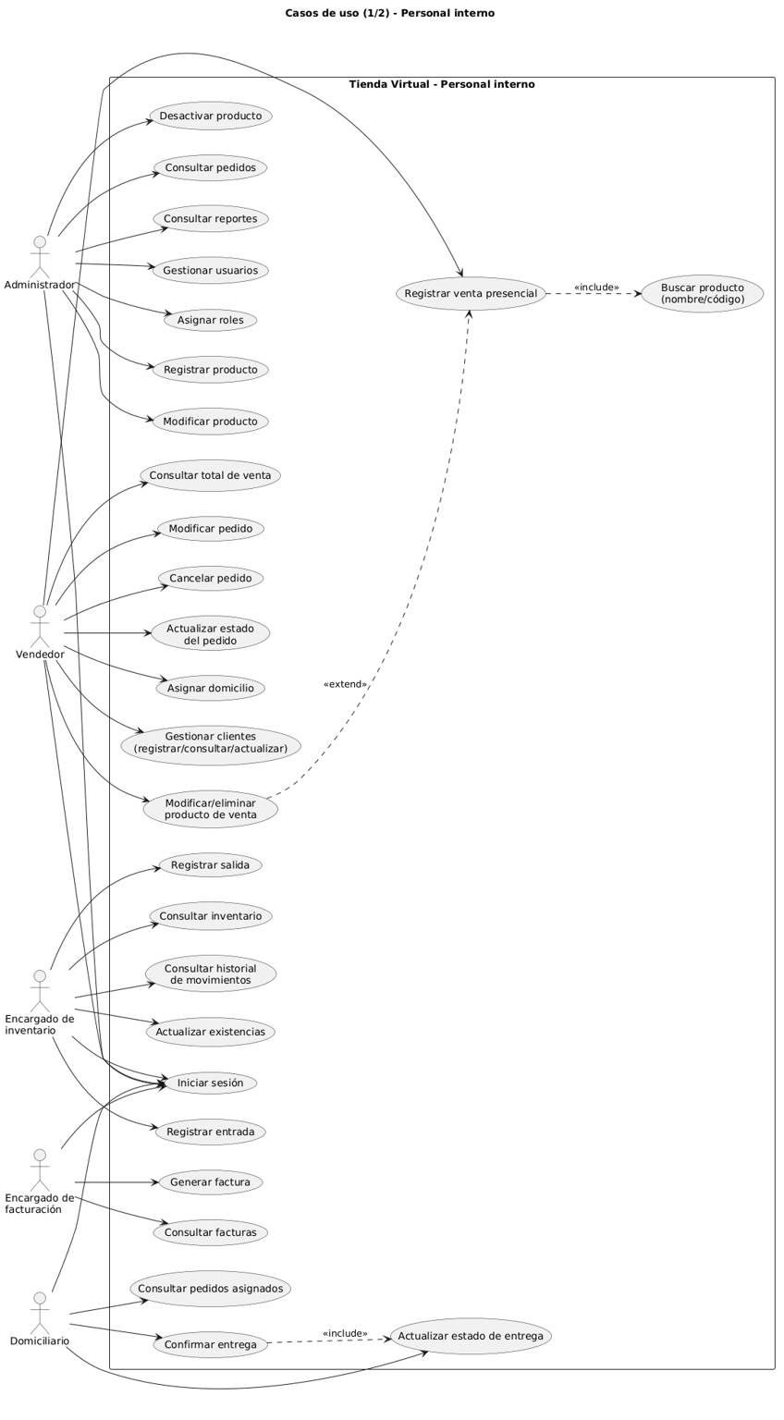

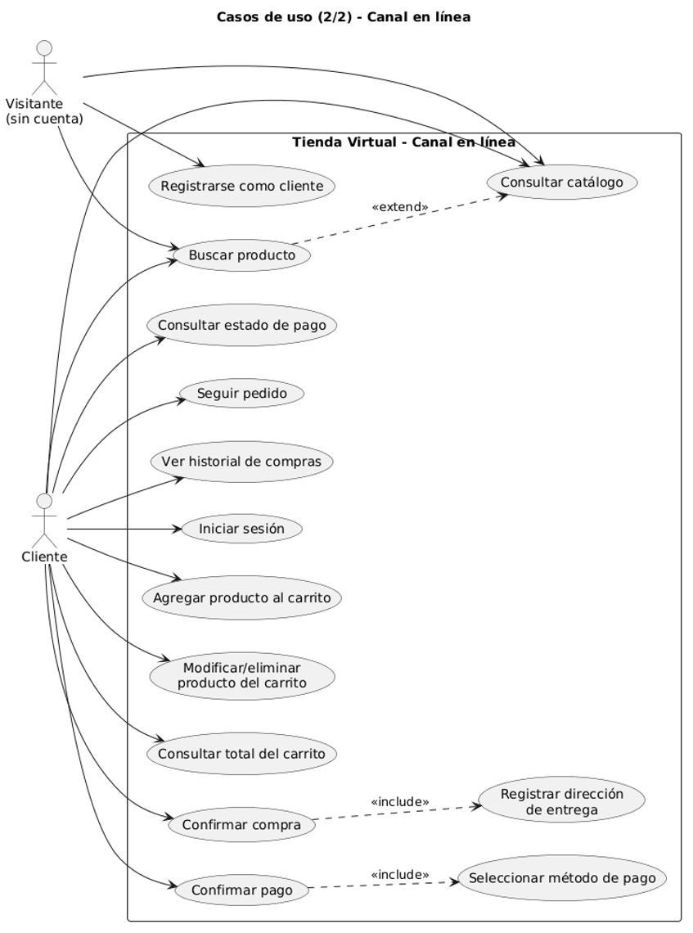

Diagrama de clases

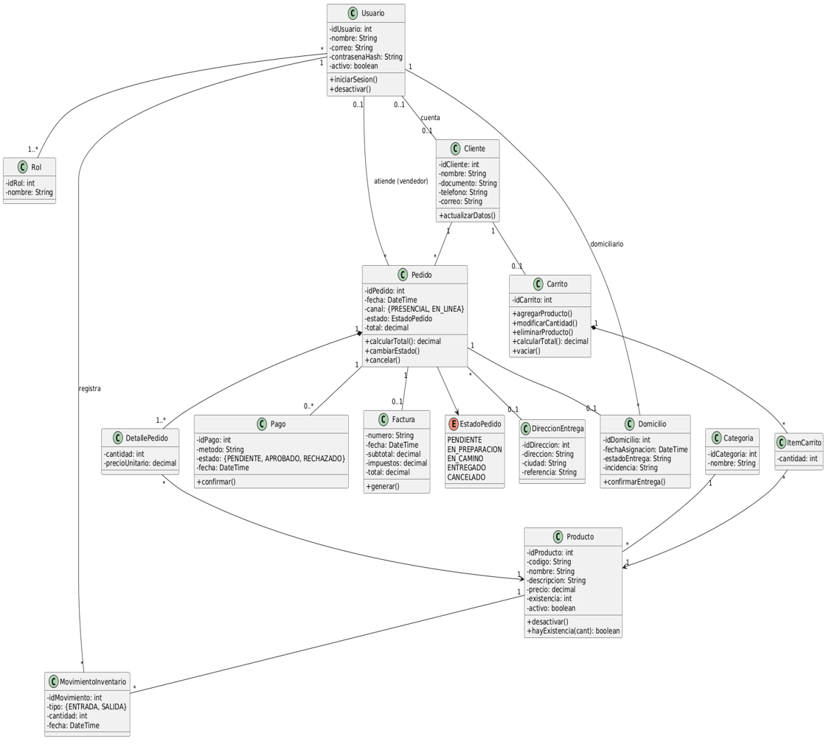

Diagrama de secuencia

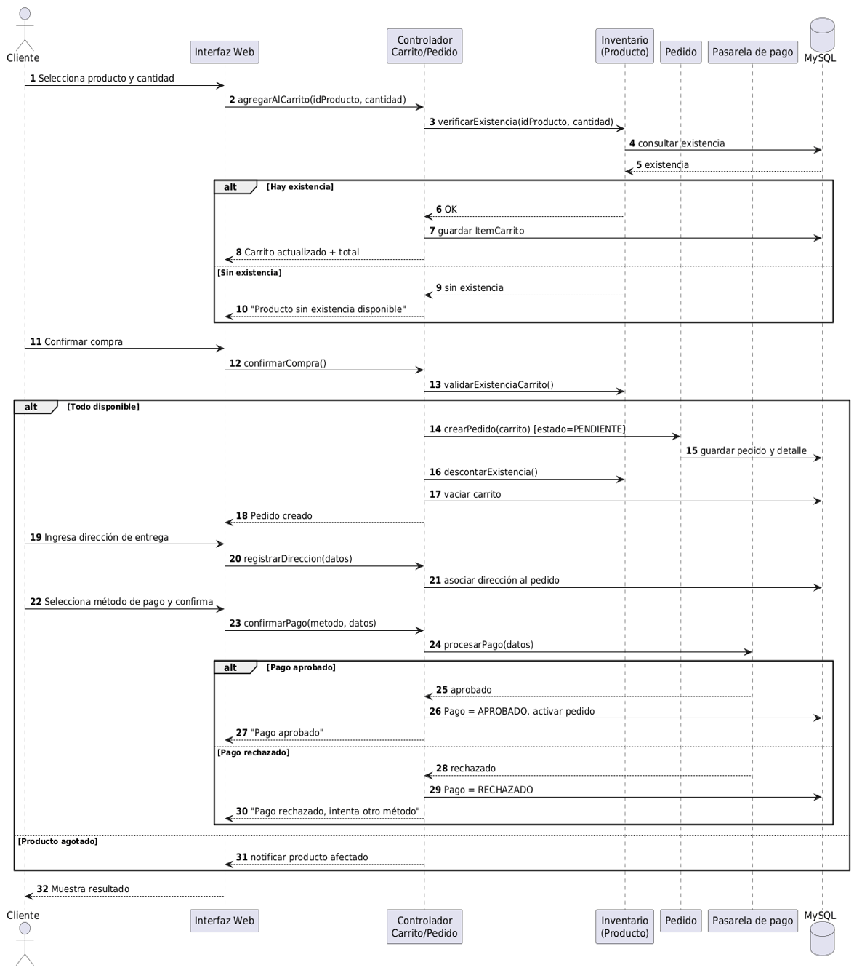

Diagrama de actividades

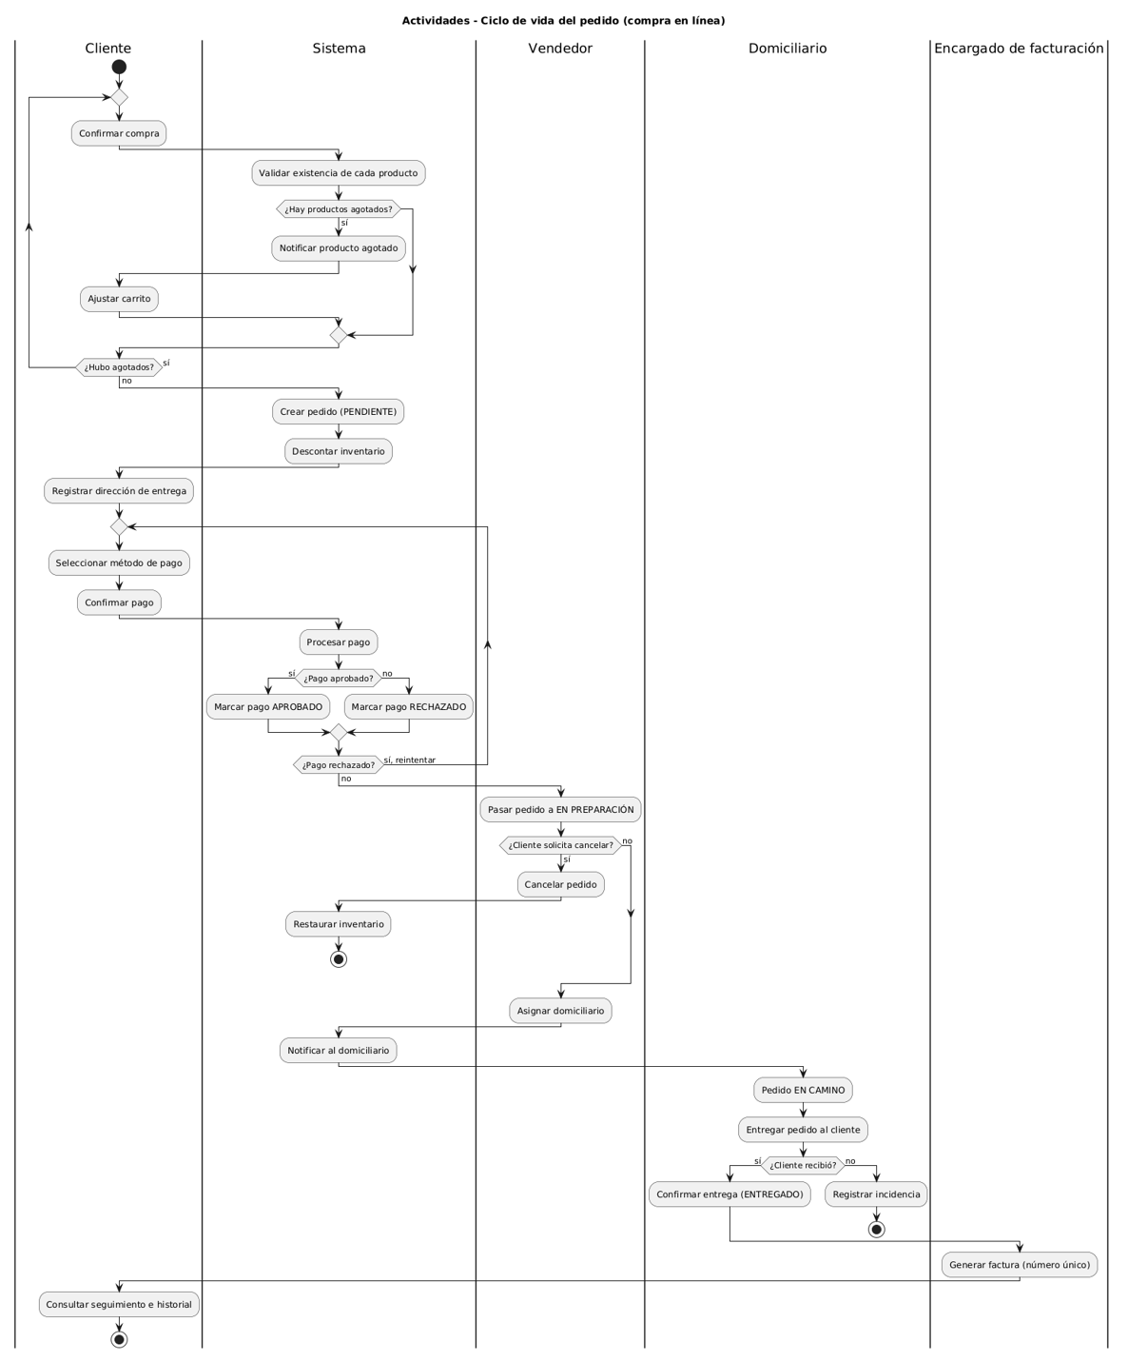

Diagrama de estados

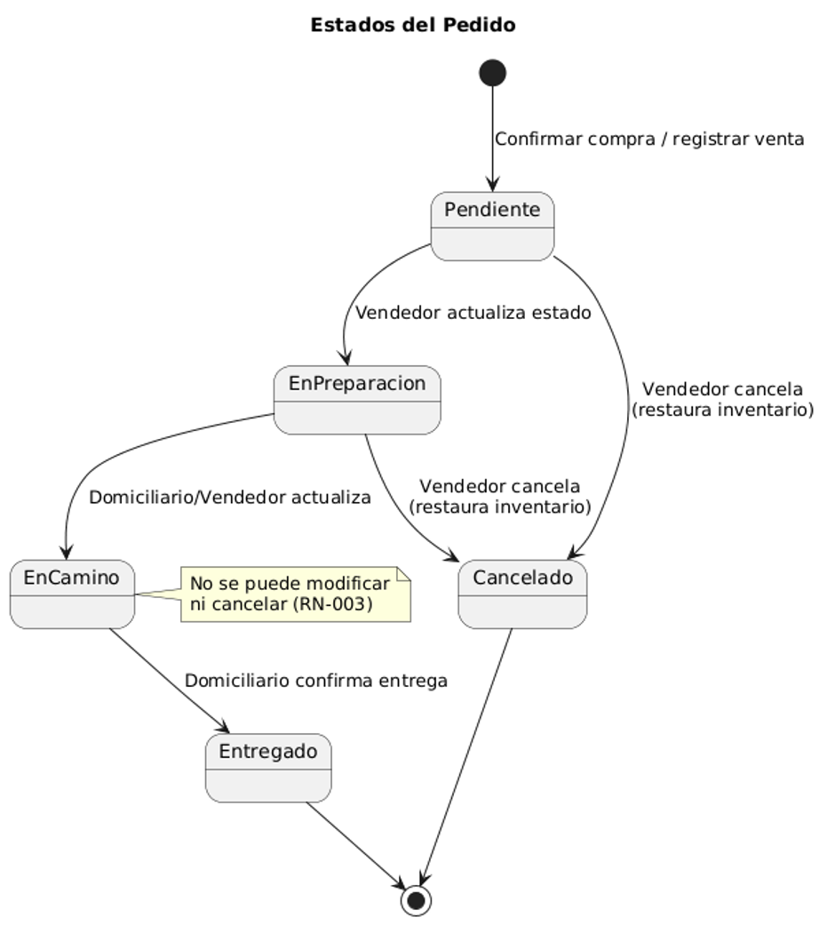

Diagrama de componentes

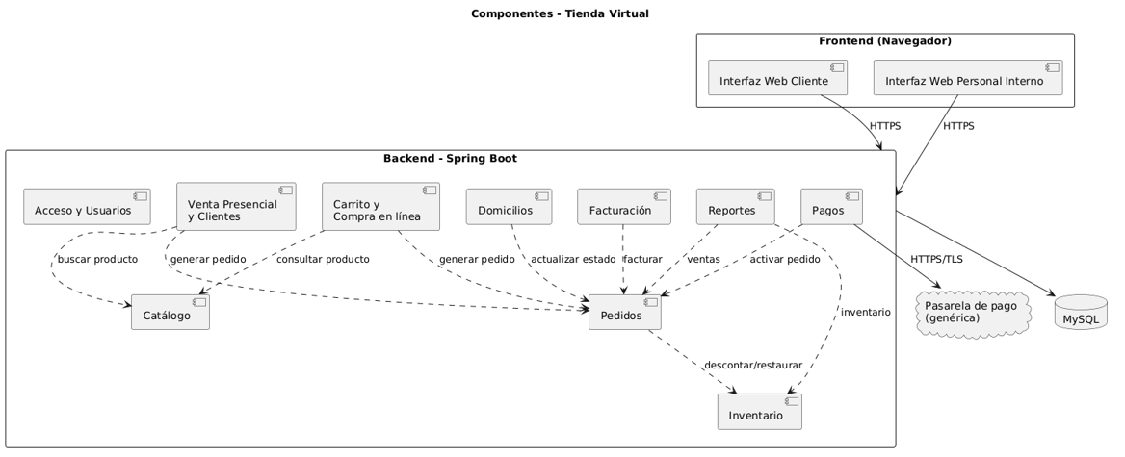

Diagrama de despliegue

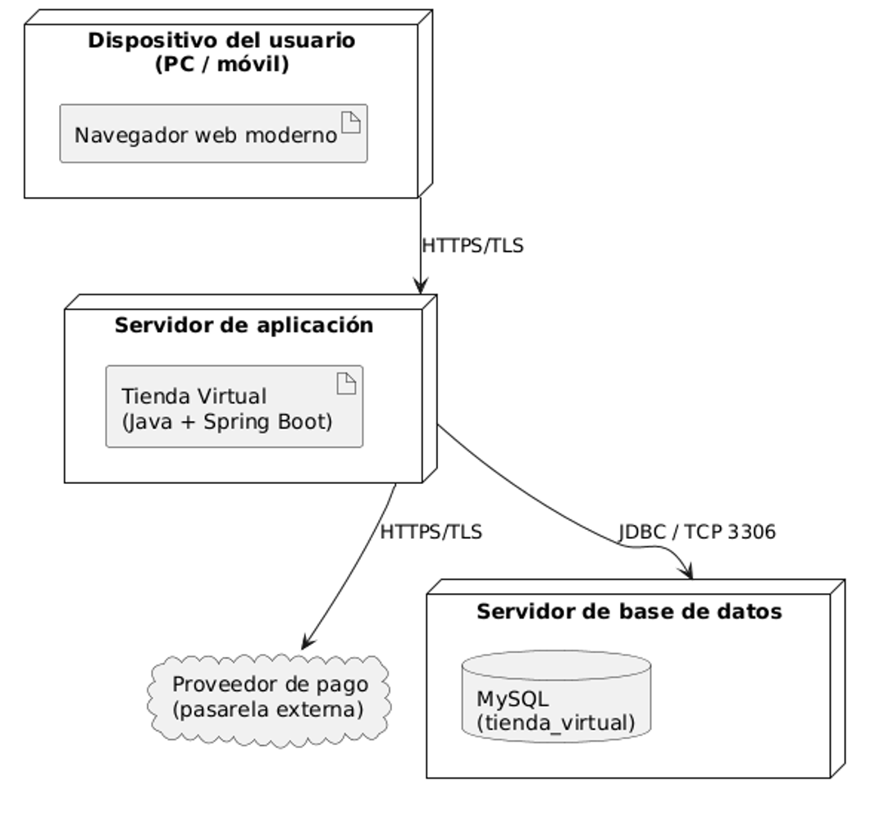

Base de datos

Introducción y justificación del modelo
La Fase 4 define la capa de persistencia relacional del Sistema de Tienda Virtual, que integra la venta presencial y la venta en línea con control de inventario, pagos, domicilios y facturación. El modelo está implementado en MySQL 8 (InnoDB), motor definido en la restricción RC-002, y se deriva directamente de los 43 requerimientos funcionales (sección 4) y del diagrama de clases (sección 5).
En cumplimiento de la retroalimentación técnica del instructor Carlos Julio Cadena:
- Nomenclatura estándar: las tablas se nombran en plural (users, products, orders, invoices) y todos los campos, así como los valores de estado (PENDING, DELIVERED), están en inglés.
- Calidad arquitectónica: el esquema se diseñó en Tercera Forma Normal (3FN). Las pocas redundancias que se mantienen son deliberadas y están justificadas en la sección 6.2.4.
- Integridad referencial: todas las relaciones se protegen con claves foráneas. Por defecto se usa ON DELETE RESTRICT, de modo que no se puede borrar un dato que otros registros necesitan. Solo se usa ON DELETE CASCADE en tablas que dependen por completo de su padre (cart_items, user_roles, order_items, order_status_history).
- Integridad de datos: restricciones UNIQUE, NOT NULL, CHECK y valores por defecto trasladan a la base de datos las reglas de negocio que se pueden validar a ese nivel (sección 6.5).
- Coherencia con el diagrama de clases: cada clase del diseño tiene su tabla, con los mismos nombres en inglés (sección 6.3.1).

Proceso de normalización (1FN, 2FN y 3FN)

Primera Forma Normal (1FN)
Criterio: todos los atributos son atómicos y cada tabla tiene una clave primaria única.
Aplicación:
- Un usuario puede tener varios roles (RF-003). En lugar de guardar una lista de roles en una columna de users, se crea la tabla user_roles con una fila por cada par usuario-rol.
- Un pedido contiene varios productos. En lugar de repetir columnas (product1, product2…) en orders, cada producto es una fila en order_items. Lo mismo ocurre con cart_items para el carrito.
- La dirección de entrega se descompone en address, city y reference, en la tabla delivery_addresses.
- Todas las tablas tienen una clave primaria id INT AUTO_INCREMENT, excepto user_roles, que usa una clave compuesta.

Segunda Forma Normal (2FN)
Criterio: cumpliendo 1FN, ningún atributo no clave depende de solo una parte de una clave compuesta.
Aplicación:
- Las tablas con clave simple cumplen 2FN de forma natural.
- user_roles tiene clave compuesta (user_id, role_id) y no tiene atributos adicionales, por lo que no puede haber dependencias parciales.
- En order_items y cart_items, la combinación (order_id, product_id) o (cart_id, product_id) se protege con una restricción UNIQUE, y quantity y unit_price dependen del par completo, no de una sola de sus partes.
- El nombre de una categoría depende solo de la categoría; por eso vive en categories y no se repite en cada producto.

Tercera Forma Normal (3FN)
Criterio: cumpliendo 2FN, ningún atributo no clave depende de otro atributo no clave (no hay dependencias transitivas).
Aplicación:
- products guarda solo category_id; el nombre de la categoría está en categories. Si estuviera en products, dependería de category_id y no directamente de id.
- orders guarda customer_id; los datos del cliente (nombre, teléfono, documento) están en customers.
- payments guarda payment_method_id; el nombre del método está en payment_methods.
- orders guarda delivery_address_id; la dirección está en delivery_addresses.
- deliveries e invoices referencian el pedido, y el pedido referencia al cliente; ninguna de las dos repite datos del cliente.
- El usuario que realiza un movimiento, una factura o un cambio de estado se referencia por user_id, issued_by o changed_by, sin copiar su nombre.

Redundancias controladas (decisiones de diseño)
Hay cinco datos que, estrictamente, se podrían calcular o que se repiten. Se mantienen porque cumplen una función que justifica el costo:
Dato | Por qué se conserva
order_items.unit_price | Es el precio al momento de la venta. Si el producto cambia de precio después, los pedidos históricos y las facturas no deben cambiar.
orders.total | Se guarda el total calculado según la RN-008 para consultar y reportar sin recalcular. Se puede verificar con la consulta V2 del script.
invoices.subtotal, tax, total | Una factura es un documento histórico y no debe variar. La restricción CHECK (total = subtotal + tax) garantiza su coherencia.
products.stock | Se podría calcular sumando inventory_movements, pero así se cumple el rendimiento de consulta del RNF-001 (≤ 3000 ms). La consulta V1 del script comprueba que ambos valores coincidan.
customers.name y email frente a users.name y email | El diagrama de clases tiene ambas entidades con esos atributos. Un cliente puede existir sin cuenta (registrado por un vendedor), por lo que customers necesita sus propios datos de contacto.

Diagrama entidad-relación (ERD)
El diagrama representa las 17 tablas del modelo, sus claves primarias (PK), foráneas (FK) y únicas (UQ), y las cardinalidades entre ellas. Los tipos de datos se detallan en el diccionario de datos (sección 6.4).
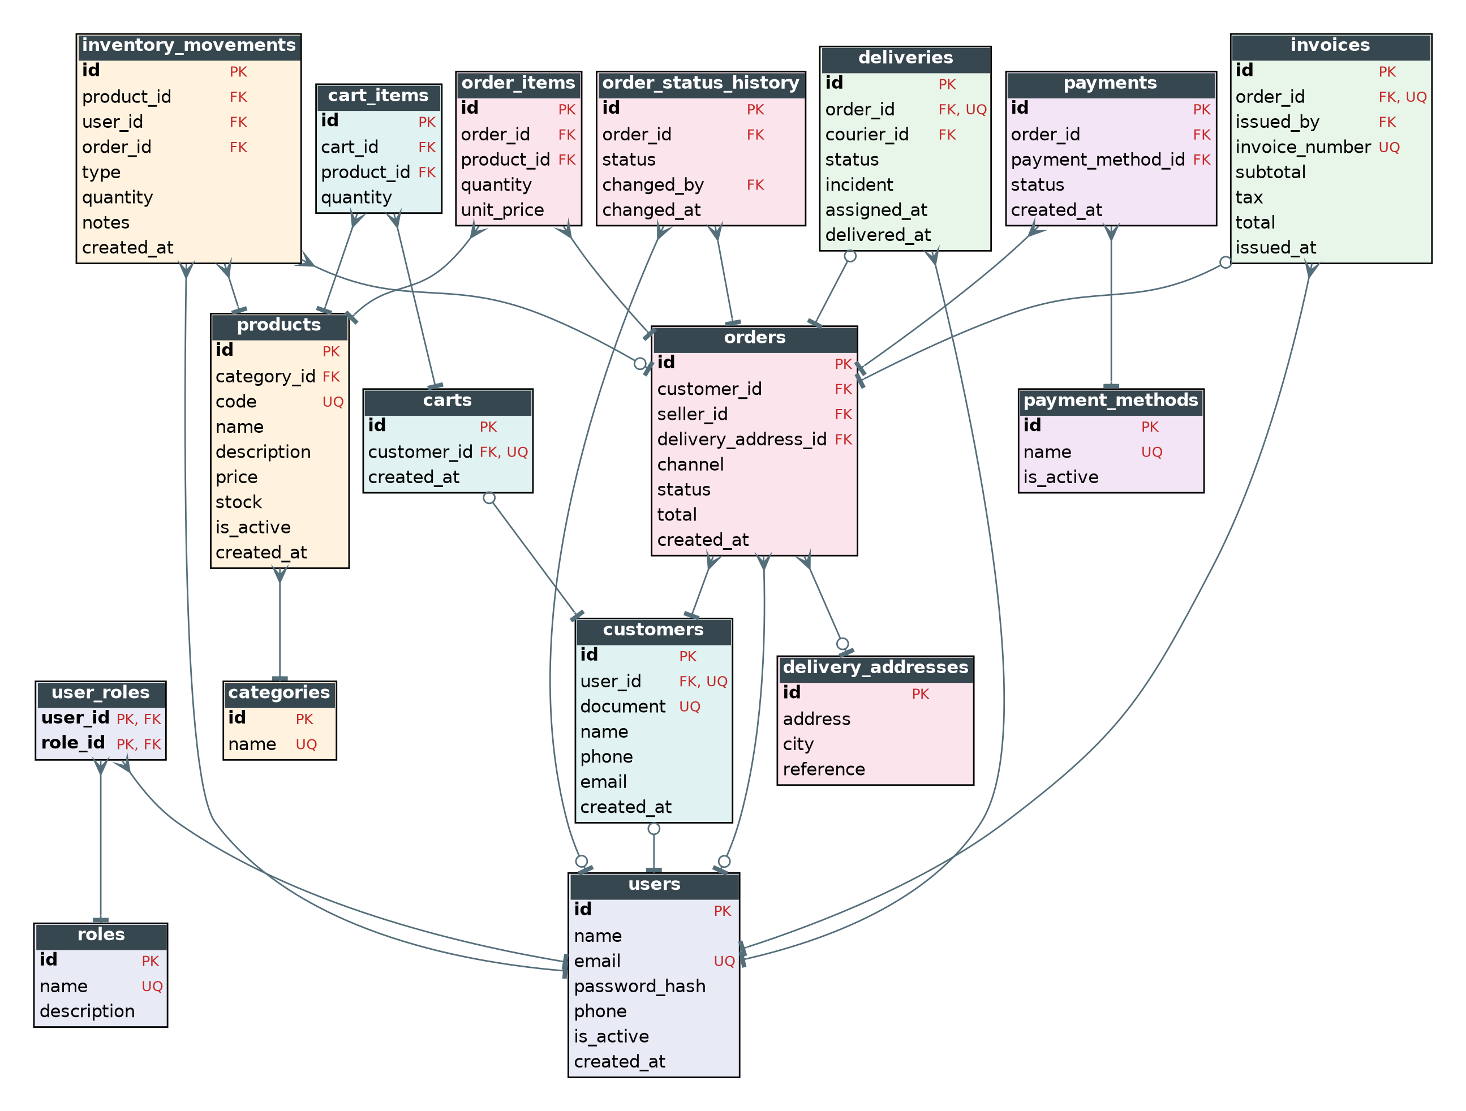

Correspondencia entre el diagrama de clases y las tablas
Clase UML | Tabla | Observación
User | users | Cuenta de acceso del personal y de los clientes con cuenta.
Role | roles y user_roles | La relación usuario-rol es muchos a muchos (RF-003).
Customer | customers | Relación 0..1 con users.
Category | categories
Product | products
InventoryMovement | inventory_movements
Cart / CartItem | carts / cart_items
Order / OrderItem | orders / order_items
OrderStatus (enum) | columna orders.status | Tipo ENUM con 5 valores.
DeliveryAddress | delivery_addresses
Payment | payments
PaymentMethod | payment_methods | Clase nueva: antes Pago.metodo era un texto.
Delivery | deliveries | Corresponde a la clase Domicilio del diagrama.
Invoice | invoices
OrderStatusHistory | order_status_history | Clase nueva, requerida por el RF-039 (historial de avance).

Diccionario de datos
Convenciones: PK = clave primaria, FK = clave foránea, UK = clave única.

Tabla: roles
Campo | Tipo de dato | Nulo | Clave | Por defecto | Descripción
id | INT | NO | PK | AUTO_INCREMENT | Identificador del rol.
name | VARCHAR(30) | NO | UK | — | Nombre único: ADMIN, SELLER, INVENTORY_MANAGER, BILLING_MANAGER, CUSTOMER, COURIER.
description | VARCHAR(150) | SÍ | — | NULL | Funciones que cubre el rol.

Tabla: users
Campo | Tipo de dato | Nulo | Clave | Por defecto | Descripción
id | INT | NO | PK | AUTO_INCREMENT | Identificador del usuario.
name | VARCHAR(100) | NO | — | — | Nombre completo.
email | VARCHAR(120) | NO | UK | — | Correo de acceso, único (RF-004).
password_hash | VARCHAR(255) | NO | — | — | Contraseña cifrada con hash; nunca en texto plano (RNF-003).
phone | VARCHAR(20) | SÍ | — | NULL | Teléfono de contacto.
is_active | BOOLEAN | NO | — | TRUE | FALSE impide iniciar sesión (RF-001, RF-002).
created_at | DATETIME | NO | — | CURRENT_TIMESTAMP | Fecha de creación de la cuenta.

Tabla: user_roles
Campo | Tipo de dato | Nulo | Clave | Por defecto | Descripción
user_id | INT | NO | PK, FK | — | Referencia a users(id). Se elimina en cascada con el usuario.
role_id | INT | NO | PK, FK | — | Referencia a roles(id).

Tabla: customers
Campo | Tipo de dato | Nulo | Clave | Por defecto | Descripción
id | INT | NO | PK | AUTO_INCREMENT | Identificador del cliente.
user_id | INT | SÍ | FK, UK | NULL | Cuenta asociada; NULL si el vendedor lo registró sin cuenta.
document | VARCHAR(20) | SÍ | UK | NULL | Documento de identidad, único (RF-015). Opcional en el registro en línea.
name | VARCHAR(100) | NO | — | — | Nombre del cliente.
phone | VARCHAR(20) | SÍ | — | NULL | Teléfono de contacto.
email | VARCHAR(120) | SÍ | — | NULL | Correo de contacto.
created_at | DATETIME | NO | — | CURRENT_TIMESTAMP | Fecha de registro.

Tabla: categories
Campo | Tipo de dato | Nulo | Clave | Por defecto | Descripción
id | INT | NO | PK | AUTO_INCREMENT | Identificador de la categoría.
name | VARCHAR(60) | NO | UK | — | Nombre único (ej. Computadores, Accesorios).

Tabla: products
Campo | Tipo de dato | Nulo | Clave | Por defecto | Descripción
id | INT | NO | PK | AUTO_INCREMENT | Identificador del producto.
category_id | INT | NO | FK | — | Referencia a categories(id).
code | VARCHAR(30) | NO | UK | — | Código único del producto (RF-005).
name | VARCHAR(120) | NO | — | — | Nombre comercial. Tiene índice para búsquedas (RF-009).
description | VARCHAR(500) | SÍ | — | NULL | Descripción del producto.
price | DECIMAL(12,2) | NO | — | — | Precio de venta. CHECK (price >= 0).
stock | INT | NO | — | 0 | Existencia disponible. CHECK (stock >= 0).
is_active | BOOLEAN | NO | — | TRUE | FALSE = desactivado; no se borra (RF-007).
created_at | DATETIME | NO | — | CURRENT_TIMESTAMP | Fecha de creación.

Tabla: inventory_movements
Campo | Tipo de dato | Nulo | Clave | Por defecto | Descripción
id | INT | NO | PK | AUTO_INCREMENT | Identificador del movimiento.
product_id | INT | NO | FK | — | Producto afectado.
user_id | INT | NO | FK | — | Usuario que registra el movimiento.
order_id | INT | SÍ | FK | NULL | Pedido que originó el movimiento (venta o cancelación).
type | ENUM('ENTRY','EXIT') | NO | — | — | Entrada o salida de mercancía.
quantity | INT | NO | — | — | Cantidad movida. CHECK (quantity > 0) (RF-011).
notes | VARCHAR(200) | SÍ | — | NULL | Motivo u observación.
created_at | DATETIME | NO | — | CURRENT_TIMESTAMP | Fecha del movimiento. Índice (product_id, created_at) para el historial (RF-013).

Tabla: carts
Campo | Tipo de dato | Nulo | Clave | Por defecto | Descripción
id | INT | NO | PK | AUTO_INCREMENT | Identificador del carrito.
customer_id | INT | NO | FK, UK | — | Cliente dueño; un solo carrito por cliente.
created_at | DATETIME | NO | — | CURRENT_TIMESTAMP | Fecha de creación.

Tabla: cart_items
Campo | Tipo de dato | Nulo | Clave | Por defecto | Descripción
id | INT | NO | PK | AUTO_INCREMENT | Identificador del ítem.
cart_id | INT | NO | FK | — | Carrito al que pertenece (cascada al eliminarlo).
product_id | INT | NO | FK | — | Producto agregado.
quantity | INT | NO | — | — | Cantidad. CHECK (quantity > 0). Única por (cart_id, product_id).

Tabla: delivery_addresses
Campo | Tipo de dato | Nulo | Clave | Por defecto | Descripción
id | INT | NO | PK | AUTO_INCREMENT | Identificador de la dirección.
address | VARCHAR(200) | NO | — | — | Dirección de entrega, obligatoria (RF-027).
city | VARCHAR(80) | NO | — | — | Ciudad.
reference | VARCHAR(200) | SÍ | — | NULL | Indicaciones adicionales.

Tabla: orders
Campo | Tipo de dato | Nulo | Clave | Por defecto | Descripción
id | INT | NO | PK | AUTO_INCREMENT | Número del pedido.
customer_id | INT | NO | FK | — | Cliente que compra.
seller_id | INT | SÍ | FK | NULL | Vendedor que atendió; solo en el canal presencial.
delivery_address_id | INT | SÍ | FK | NULL | Dirección de entrega; NULL en venta presencial.
channel | ENUM('IN_STORE','ONLINE') | NO | — | — | Canal de venta.
status | ENUM('PENDING','IN_PREPARATION','ON_THE_WAY','DELIVERED','CANCELLED') | NO | — | 'PENDING' | Estado actual; todo pedido nace pendiente (RF-019, RF-026).
total | DECIMAL(14,2) | NO | — | 0 | Suma de quantity × unit_price (RN-008). CHECK (total >= 0).
created_at | DATETIME | NO | — | CURRENT_TIMESTAMP | Fecha del pedido. Índices por status y por created_at (reportes, RF-043).

Tabla: order_items
Campo | Tipo de dato | Nulo | Clave | Por defecto | Descripción
id | INT | NO | PK | AUTO_INCREMENT | Identificador del ítem.
order_id | INT | NO | FK | — | Pedido al que pertenece.
product_id | INT | NO | FK | — | Producto vendido.
quantity | INT | NO | — | — | Cantidad vendida. CHECK (quantity > 0). Única por (order_id, product_id).
unit_price | DECIMAL(12,2) | NO | — | — | Precio del producto en el momento de la venta. CHECK (unit_price >= 0).

Tabla: order_status_history
Campo | Tipo de dato | Nulo | Clave | Por defecto | Descripción
id | INT | NO | PK | AUTO_INCREMENT | Identificador del registro.
order_id | INT | NO | FK | — | Pedido afectado.
status | ENUM(...) | NO | — | — | Estado al que pasó el pedido (mismos 5 valores de orders.status).
changed_by | INT | SÍ | FK | NULL | Usuario que hizo el cambio; NULL si fue automático.
changed_at | DATETIME | NO | — | CURRENT_TIMESTAMP | Momento del cambio (RF-039).

Tabla: payment_methods
Campo | Tipo de dato | Nulo | Clave | Por defecto | Descripción
id | INT | NO | PK | AUTO_INCREMENT | Identificador del método.
name | VARCHAR(40) | NO | UK | — | Nombre (ej. Credit card, PSE bank transfer).
is_active | BOOLEAN | NO | — | TRUE | Si está disponible para pagar (RF-032).

Tabla: payments
Campo | Tipo de dato | Nulo | Clave | Por defecto | Descripción
id | INT | NO | PK | AUTO_INCREMENT | Identificador del intento de pago.
order_id | INT | NO | FK | — | Pedido que se paga. Un pedido puede tener varios intentos.
payment_method_id | INT | NO | FK | — | Método utilizado.
status | ENUM('PENDING','APPROVED','REJECTED') | NO | — | 'PENDING' | Resultado del pago.
created_at | DATETIME | NO | — | CURRENT_TIMESTAMP | Fecha del intento. No se guarda número de tarjeta (RNF-004).

Tabla: deliveries
Campo | Tipo de dato | Nulo | Clave | Por defecto | Descripción
id | INT | NO | PK | AUTO_INCREMENT | Identificador del domicilio.
order_id | INT | NO | FK, UK | — | Pedido que se entrega; un domicilio por pedido.
courier_id | INT | NO | FK | — | Usuario con rol COURIER asignado.
status | ENUM('ASSIGNED','IN_PREPARATION','ON_THE_WAY','DELIVERED') | NO | — | 'ASSIGNED' | Estado de la entrega.
incident | VARCHAR(300) | SÍ | — | NULL | Incidencia si el cliente no recibe el pedido (RF-038).
assigned_at | DATETIME | NO | — | CURRENT_TIMESTAMP | Fecha de asignación.
delivered_at | DATETIME | SÍ | — | NULL | Fecha de entrega efectiva.

Tabla: invoices
Campo | Tipo de dato | Nulo | Clave | Por defecto | Descripción
id | INT | NO | PK | AUTO_INCREMENT | Identificador de la factura.
order_id | INT | NO | FK, UK | — | Pedido facturado; una sola factura por pedido (RF-041).
issued_by | INT | NO | FK | — | Encargado de facturación que la generó.
invoice_number | VARCHAR(20) | NO | UK | — | Número único de factura (ej. FV-0001).
subtotal | DECIMAL(14,2) | NO | — | — | Valor antes de impuestos.
tax | DECIMAL(14,2) | NO | — | — | Impuestos (IVA 19 % en los datos de prueba).
total | DECIMAL(14,2) | NO | — | — | CHECK (total = subtotal + tax).
issued_at | DATETIME | NO | — | CURRENT_TIMESTAMP | Fecha de emisión.

Implementación de reglas de negocio en SQL
Algunas reglas se pueden garantizar directamente en la base de datos y otras requieren lógica en el backend (Spring Boot). La tabla indica qué hace cada capa:
Regla | Descripción | Control en la base de datos | Control en el backend
RN-001 | Solo se confirma una compra si el carrito tiene al menos un producto. | cart_items.quantity > 0 y claves foráneas hacia carts y products. | El servicio valida que el carrito no esté vacío antes de crear el pedido.
RN-002 | No se vende un producto con existencia 0. | CHECK (stock >= 0) impide que el stock quede negativo. | El servicio verifica stock >= quantity antes de vender.
RN-003 | Solo se cancela un pedido PENDING o IN_PREPARATION. | La columna status es un ENUM cerrado; order_status_history deja el rastro. | El servicio rechaza cancelar si el estado es ON_THE_WAY o DELIVERED.
RN-004 / RN-005 | El estado avanza en orden y no retrocede. (Las dos reglas son idénticas en la sección de reglas de negocio.) | ENUM con los 5 estados válidos e historial de cambios. | Máquina de estados que solo permite la siguiente transición.
RN-006 | La factura se genera solo con pago aprobado (en línea) o venta finalizada (presencial). | UNIQUE (order_id) y UNIQUE (invoice_number) evitan facturas duplicadas; FK a orders. | El servicio comprueba que exista un pago APPROVED o que la venta esté finalizada.
RN-007 | El vendedor solo modifica productos de una venta no finalizada. | — | El servicio valida el estado del pedido antes de editar order_items.
RN-008 | El total es la suma de cantidad × precio unitario. | unit_price y quantity por ítem; CHECK (total >= 0); consulta de verificación V2. | El servicio calcula y guarda orders.total.
RNF-003 | Contraseñas cifradas. | Columna password_hash; no existe columna de contraseña en texto plano. | BCryptPasswordEncoder de Spring Security.
RNF-004 | No se almacena el número completo de la tarjeta. | La tabla payments no tiene ninguna columna para datos de tarjeta. | La pasarela de pago procesa los datos y solo devuelve el resultado.
RNF-008 | Descuento de inventario consistente entre canales. | CHECK (stock >= 0) y motor InnoDB transaccional. | Descuento dentro de una transacción con bloqueo de fila (SELECT ... FOR UPDATE).

Otras restricciones de integridad implementadas:
- Correo de usuario único (RF-004), código de producto único (RF-005), documento de cliente único (RF-015) y nombre de categoría único.
- Un solo carrito por cliente, un solo domicilio por pedido y una sola factura por pedido.
- Un producto no puede repetirse dentro del mismo carrito ni del mismo pedido.
- Precio, stock, cantidades y totales no pueden ser negativos.
- Los productos y usuarios no se borran, se desactivan (is_active); ON DELETE RESTRICT impide eliminar registros que tienen historial.

Instrucciones de despliegue del script SQL
El script oficial se encuentra en el repositorio del proyecto (https://github.com/sebcal2006/Proyecto-Tienda-Virtual), en la ruta Fase-4/database/tienda_virtual.sql, y se incluye completo en la sección 6.7 de este documento.
Atención: el script ejecuta DROP DATABASE IF EXISTS virtual_store, por lo que borra y recrea la base de datos cada vez que se corre. No debe ejecutarse sobre datos reales.
Ejecución mediante consola MySQL
mysql -u root -p < Fase-4/database/tienda_virtual.sql
Ejecución mediante MySQL Workbench
- Abrir MySQL Workbench y conectarse al servidor local.
- Abrir el archivo con File → Open SQL Script y seleccionar tienda_virtual.sql.
- Ejecutar todo el script con Execute (Ctrl + Shift + Enter).
- Verificar con USE virtual_store; SHOW TABLES; (deben aparecer 17 tablas).
El script crea la base de datos virtual_store, sus 17 tablas con índices y restricciones, y datos de prueba: 8 usuarios (uno por rol), 8 productos, 5 pedidos en distintos estados, pagos, domicilios, facturas y movimientos de inventario. Al final incluye consultas de verificación (comentadas) que comprueban la coherencia entre stock y movimientos, y entre totales y detalle de pedidos.
Conexión desde Spring Boot
En application.properties:
spring.datasource.url=jdbc:mysql://localhost:3306/virtual_store
spring.datasource.username=root
spring.datasource.password=TU_CLAVE
spring.jpa.hibernate.ddl-auto=validate
Con ddl-auto=validate, Spring comprueba que las entidades coincidan con las tablas, pero no modifica la base de datos.

Anexo: script SQL completo
Contenido íntegro del archivo tienda_virtual.sql (MySQL 8). Probado en un motor MySQL/MariaDB: crea la base de datos, las 17 tablas y los datos de prueba sin errores.
-- =====================================================================
-- PROYECTO TIENDA VIRTUAL - GRUPO 03
-- SENA - Ficha 3239188 - ADSO
-- FASE 4: Base de datos relacional (MySQL 8.x, 3FN)
--
-- Convenciones (retroalimentacion del instructor):
-- * Tablas en plural y en ingles -> users, products, orders...
-- * Columnas en ingles y snake_case -> unit_price, created_at...
-- * Valores de estado en ingles -> PENDING, DELIVERED...
--
-- Origen: Fase 2 (RF-001..RF-043, RN-001..RN-008) y Fase 3 (diagrama de clases).
-- Orden del script: 1) Base de datos 2) Tablas 3) Datos de prueba
-- 4) Consultas de verificacion
-- =====================================================================

DROP DATABASE IF EXISTS virtual_store;
CREATE DATABASE virtual_store
CHARACTER SET utf8mb4
COLLATE utf8mb4_unicode_ci;
USE virtual_store;

-- =====================================================================
-- 1. ACCESO Y USUARIOS (Epica 1: RF-001 a RF-004)
-- =====================================================================

-- Roles del sistema (los 6 actores de la Fase 1)
CREATE TABLE roles (
id INT NOT NULL AUTO_INCREMENT,
name VARCHAR(30) NOT NULL,
description VARCHAR(150) NULL,
CONSTRAINT pk_roles PRIMARY KEY (id),
CONSTRAINT uq_roles_name UNIQUE (name)
) ENGINE=InnoDB;

-- Cuentas de acceso (personal interno y clientes con cuenta)
CREATE TABLE users (
id INT NOT NULL AUTO_INCREMENT,
name VARCHAR(100) NOT NULL,
email VARCHAR(120) NOT NULL,
password_hash VARCHAR(255) NOT NULL, -- RNF-003: nunca texto plano
phone VARCHAR(20) NULL,
is_active BOOLEAN NOT NULL DEFAULT TRUE, -- RF-001 E2 / RF-002: cuenta inactiva
created_at DATETIME NOT NULL DEFAULT CURRENT_TIMESTAMP,
CONSTRAINT pk_users PRIMARY KEY (id),
CONSTRAINT uq_users_email UNIQUE (email) -- RF-004 E1: correo duplicado
) ENGINE=InnoDB;

-- Relacion N:M usuario-rol (RF-003: "uno o mas roles")
CREATE TABLE user_roles (
user_id INT NOT NULL,
role_id INT NOT NULL,
CONSTRAINT pk_user_roles PRIMARY KEY (user_id, role_id),
CONSTRAINT fk_user_roles_user FOREIGN KEY (user_id) REFERENCES users (id) ON DELETE CASCADE,
CONSTRAINT fk_user_roles_role FOREIGN KEY (role_id) REFERENCES roles (id)
) ENGINE=InnoDB;

-- =====================================================================
-- 2. CLIENTES (RF-004, RF-015 a RF-017)
-- Un cliente puede tener cuenta (user_id) o haber sido registrado por
-- un vendedor sin cuenta propia (user_id NULL).
-- =====================================================================
CREATE TABLE customers (
id INT NOT NULL AUTO_INCREMENT,
user_id INT NULL,
document VARCHAR(20) NULL, -- RF-015 E1: documento unico
name VARCHAR(100) NOT NULL,
phone VARCHAR(20) NULL,
email VARCHAR(120) NULL,
created_at DATETIME NOT NULL DEFAULT CURRENT_TIMESTAMP,
CONSTRAINT pk_customers PRIMARY KEY (id),
CONSTRAINT uq_customers_user UNIQUE (user_id), -- relacion 0..1 con users
CONSTRAINT uq_customers_document UNIQUE (document), -- NULL permitido varias veces
CONSTRAINT fk_customers_user FOREIGN KEY (user_id) REFERENCES users (id)
) ENGINE=InnoDB;

-- =====================================================================
-- 3. CATALOGO (Epica 2: RF-005 a RF-009)
-- =====================================================================
CREATE TABLE categories (
id INT NOT NULL AUTO_INCREMENT,
name VARCHAR(60) NOT NULL,
CONSTRAINT pk_categories PRIMARY KEY (id),
CONSTRAINT uq_categories_name UNIQUE (name)
) ENGINE=InnoDB;

CREATE TABLE products (
id INT NOT NULL AUTO_INCREMENT,
category_id INT NOT NULL,
code VARCHAR(30) NOT NULL, -- RF-005 E1: codigo unico
name VARCHAR(120) NOT NULL,
description VARCHAR(500) NULL,
price DECIMAL(12,2) NOT NULL,
stock INT NOT NULL DEFAULT 0, -- RF-005: existencia inicial en 0
is_active BOOLEAN NOT NULL DEFAULT TRUE, -- RF-007: desactivar, no borrar
created_at DATETIME NOT NULL DEFAULT CURRENT_TIMESTAMP,
CONSTRAINT pk_products PRIMARY KEY (id),
CONSTRAINT uq_products_code UNIQUE (code),
CONSTRAINT fk_products_category FOREIGN KEY (category_id) REFERENCES categories (id),
CONSTRAINT ck_products_price CHECK (price >= 0), -- CA-RF-006: precio no negativo
CONSTRAINT ck_products_stock CHECK (stock >= 0) -- RF-010: existencia no negativa
) ENGINE=InnoDB;

CREATE INDEX idx_products_name ON products (name); -- RF-009 / RF-018: busqueda por nombre

-- =====================================================================
-- 4. INVENTARIO (Epica 3: RF-010 a RF-014)
-- Historial de entradas y salidas. 'order_id' deja trazabilidad cuando
-- el movimiento viene de una venta o de una cancelacion.
-- =====================================================================
CREATE TABLE inventory_movements (
id INT NOT NULL AUTO_INCREMENT,
product_id INT NOT NULL,
user_id INT NOT NULL, -- quien registra el movimiento
order_id INT NULL, -- FK se agrega despues de crear orders
type ENUM('ENTRY','EXIT') NOT NULL,
quantity INT NOT NULL,
notes VARCHAR(200) NULL,
created_at DATETIME NOT NULL DEFAULT CURRENT_TIMESTAMP,
CONSTRAINT pk_inventory_movements PRIMARY KEY (id),
CONSTRAINT fk_movements_product FOREIGN KEY (product_id) REFERENCES products (id),
CONSTRAINT fk_movements_user FOREIGN KEY (user_id) REFERENCES users (id),
CONSTRAINT ck_movements_quantity CHECK (quantity > 0) -- RF-011 E1: cantidad > 0
) ENGINE=InnoDB;

CREATE INDEX idx_movements_product_date ON inventory_movements (product_id, created_at);

-- =====================================================================
-- 5. CARRITO (Epica 5: RF-023 a RF-025)
-- =====================================================================
CREATE TABLE carts (
id INT NOT NULL AUTO_INCREMENT,
customer_id INT NOT NULL,
created_at DATETIME NOT NULL DEFAULT CURRENT_TIMESTAMP,
CONSTRAINT pk_carts PRIMARY KEY (id),
CONSTRAINT uq_carts_customer UNIQUE (customer_id), -- un carrito por cliente (0..1)
CONSTRAINT fk_carts_customer FOREIGN KEY (customer_id) REFERENCES customers (id)
) ENGINE=InnoDB;

CREATE TABLE cart_items (
id INT NOT NULL AUTO_INCREMENT,
cart_id INT NOT NULL,
product_id INT NOT NULL,
quantity INT NOT NULL,
CONSTRAINT pk_cart_items PRIMARY KEY (id),
CONSTRAINT uq_cart_items_product UNIQUE (cart_id, product_id), -- no repetir producto en el carrito
CONSTRAINT fk_cart_items_cart FOREIGN KEY (cart_id) REFERENCES carts (id) ON DELETE CASCADE,
CONSTRAINT fk_cart_items_product FOREIGN KEY (product_id) REFERENCES products (id),
CONSTRAINT ck_cart_items_qty CHECK (quantity > 0)
) ENGINE=InnoDB;

-- =====================================================================
-- 6. PEDIDOS (Epica 4 y 6: RF-019 a RF-022, RF-026 a RF-031)
-- =====================================================================
CREATE TABLE delivery_addresses (
id INT NOT NULL AUTO_INCREMENT,
address VARCHAR(200) NOT NULL, -- RF-027: campos obligatorios
city VARCHAR(80) NOT NULL,
reference VARCHAR(200) NULL,
CONSTRAINT pk_delivery_addresses PRIMARY KEY (id)
) ENGINE=InnoDB;

CREATE TABLE orders (
id INT NOT NULL AUTO_INCREMENT,
customer_id INT NOT NULL,
seller_id INT NULL, -- solo canal presencial (vendedor que atiende)
delivery_address_id INT NULL,
channel ENUM('IN_STORE','ONLINE') NOT NULL,
status ENUM('PENDING','IN_PREPARATION','ON_THE_WAY','DELIVERED','CANCELLED')
NOT NULL DEFAULT 'PENDING', -- RF-019 / RF-026: nace "pendiente"
total DECIMAL(14,2) NOT NULL DEFAULT 0, -- RN-008: sum(quantity * unit_price)
created_at DATETIME NOT NULL DEFAULT CURRENT_TIMESTAMP,
CONSTRAINT pk_orders PRIMARY KEY (id),
CONSTRAINT fk_orders_customer FOREIGN KEY (customer_id) REFERENCES customers (id),
CONSTRAINT fk_orders_seller FOREIGN KEY (seller_id) REFERENCES users (id),
CONSTRAINT fk_orders_address FOREIGN KEY (delivery_address_id) REFERENCES delivery_addresses (id),
CONSTRAINT ck_orders_total CHECK (total >= 0)
) ENGINE=InnoDB;

CREATE INDEX idx_orders_status ON orders (status);
CREATE INDEX idx_orders_created ON orders (created_at); -- reportes por rango de fechas (RF-043)

-- Ahora si, se enlaza el movimiento de inventario con el pedido
ALTER TABLE inventory_movements
ADD CONSTRAINT fk_movements_order FOREIGN KEY (order_id) REFERENCES orders (id);

-- Detalle del pedido. unit_price es una "foto" del precio al momento de la venta:
-- si el producto cambia de precio despues, el pedido historico no se altera.
CREATE TABLE order_items (
id INT NOT NULL AUTO_INCREMENT,
order_id INT NOT NULL,
product_id INT NOT NULL,
quantity INT NOT NULL,
unit_price DECIMAL(12,2) NOT NULL,
CONSTRAINT pk_order_items PRIMARY KEY (id),
CONSTRAINT uq_order_items_product UNIQUE (order_id, product_id),
CONSTRAINT fk_order_items_order FOREIGN KEY (order_id) REFERENCES orders (id) ON DELETE CASCADE,
CONSTRAINT fk_order_items_product FOREIGN KEY (product_id) REFERENCES products (id),
CONSTRAINT ck_order_items_qty CHECK (quantity > 0),
CONSTRAINT ck_order_items_price CHECK (unit_price >= 0)
) ENGINE=InnoDB;

-- Historial de estados del pedido (RF-039: "estado actual y historial de avance")
CREATE TABLE order_status_history (
id INT NOT NULL AUTO_INCREMENT,
order_id INT NOT NULL,
status ENUM('PENDING','IN_PREPARATION','ON_THE_WAY','DELIVERED','CANCELLED') NOT NULL,
changed_by INT NULL, -- NULL si lo hizo el propio sistema/cliente
changed_at DATETIME NOT NULL DEFAULT CURRENT_TIMESTAMP,
CONSTRAINT pk_order_status_history PRIMARY KEY (id),
CONSTRAINT fk_history_order FOREIGN KEY (order_id) REFERENCES orders (id) ON DELETE CASCADE,
CONSTRAINT fk_history_user FOREIGN KEY (changed_by) REFERENCES users (id)
) ENGINE=InnoDB;

CREATE INDEX idx_history_order ON order_status_history (order_id, changed_at);

-- =====================================================================
-- 7. PAGOS (Epica 7: RF-032 a RF-034)
-- =====================================================================
CREATE TABLE payment_methods (
id INT NOT NULL AUTO_INCREMENT,
name VARCHAR(40) NOT NULL,
is_active BOOLEAN NOT NULL DEFAULT TRUE, -- RF-032 E1: "no hay metodos disponibles"
CONSTRAINT pk_payment_methods PRIMARY KEY (id),
CONSTRAINT uq_payment_methods_name UNIQUE (name)
) ENGINE=InnoDB;

-- Un pedido puede tener varios intentos de pago (uno rechazado y luego otro aprobado)
CREATE TABLE payments (
id INT NOT NULL AUTO_INCREMENT,
order_id INT NOT NULL,
payment_method_id INT NOT NULL,
status ENUM('PENDING','APPROVED','REJECTED') NOT NULL DEFAULT 'PENDING',
created_at DATETIME NOT NULL DEFAULT CURRENT_TIMESTAMP,
CONSTRAINT pk_payments PRIMARY KEY (id),
CONSTRAINT fk_payments_order FOREIGN KEY (order_id) REFERENCES orders (id),
CONSTRAINT fk_payments_method FOREIGN KEY (payment_method_id) REFERENCES payment_methods (id)
-- RNF-004: NO se guarda numero de tarjeta, solo metodo y estado.
) ENGINE=InnoDB;

-- =====================================================================
-- 8. DOMICILIOS (Epica 8: RF-035 a RF-038)
-- =====================================================================
CREATE TABLE deliveries (
id INT NOT NULL AUTO_INCREMENT,
order_id INT NOT NULL,
courier_id INT NOT NULL, -- usuario con rol DELIVERY
status ENUM('ASSIGNED','IN_PREPARATION','ON_THE_WAY','DELIVERED') NOT NULL DEFAULT 'ASSIGNED',
incident VARCHAR(300) NULL, -- RF-038 E1: cliente no recibe el pedido
assigned_at DATETIME NOT NULL DEFAULT CURRENT_TIMESTAMP,
delivered_at DATETIME NULL,
CONSTRAINT pk_deliveries PRIMARY KEY (id),
CONSTRAINT uq_deliveries_order UNIQUE (order_id), -- un pedido -> un domicilio (0..1)
CONSTRAINT fk_deliveries_order FOREIGN KEY (order_id) REFERENCES orders (id),
CONSTRAINT fk_deliveries_courier FOREIGN KEY (courier_id) REFERENCES users (id)
) ENGINE=InnoDB;

-- =====================================================================
-- 9. FACTURACION (Epica 10: RF-041, RF-042)
-- =====================================================================
CREATE TABLE invoices (
id INT NOT NULL AUTO_INCREMENT,
order_id INT NOT NULL,
issued_by INT NOT NULL, -- encargado de facturacion
invoice_number VARCHAR(20) NOT NULL, -- RF-041: numero unico
subtotal DECIMAL(14,2) NOT NULL,
tax DECIMAL(14,2) NOT NULL,
total DECIMAL(14,2) NOT NULL,
issued_at DATETIME NOT NULL DEFAULT CURRENT_TIMESTAMP,
CONSTRAINT pk_invoices PRIMARY KEY (id),
CONSTRAINT uq_invoices_number UNIQUE (invoice_number),
CONSTRAINT uq_invoices_order UNIQUE (order_id), -- RF-041 E1: no duplicar factura
CONSTRAINT fk_invoices_order FOREIGN KEY (order_id) REFERENCES orders (id),
CONSTRAINT fk_invoices_user FOREIGN KEY (issued_by) REFERENCES users (id),
CONSTRAINT ck_invoices_total CHECK (total = subtotal + tax)
) ENGINE=InnoDB;

-- =====================================================================
-- DATOS DE PRUEBA
-- Nota: los password_hash son valores de ejemplo con formato bcrypt;
-- en la aplicacion real los genera Spring Security (BCryptPasswordEncoder).
-- =====================================================================

INSERT INTO roles (id, name, description) VALUES
(1, 'ADMIN', 'Gestiona usuarios, roles, catalogo y reportes'),
(2, 'SELLER', 'Atiende clientes, ventas presenciales, pedidos y domicilios'),
(3, 'INVENTORY_MANAGER', 'Controla existencias y movimientos'),
(4, 'BILLING_MANAGER', 'Genera y consulta facturas'),
(5, 'CUSTOMER', 'Compra en linea y hace seguimiento de pedidos'),
(6, 'COURIER', 'Realiza entregas y actualiza su estado');

INSERT INTO users (id, name, email, password_hash, phone, is_active) VALUES
(1, 'Carlos Admin', 'admin@tienda.com', '$2a$10$EjemploHashBcryptAdmin000000000000000000000000000000', '3001112233', TRUE),
(2, 'Sofia Vendedora', 'vendedor@tienda.com', '$2a$10$EjemploHashBcryptSeller00000000000000000000000000000', '3002223344', TRUE),
(3, 'Mario Inventario', 'inventario@tienda.com','$2a$10$EjemploHashBcryptInvent00000000000000000000000000000', '3003334455', TRUE),
(4, 'Elena Facturacion','facturacion@tienda.com','$2a$10$EjemploHashBcryptBilling0000000000000000000000000000', '3004445566', TRUE),
(5, 'Diego Domiciliario','domiciliario@tienda.com','$2a$10$EjemploHashBcryptCourier0000000000000000000000000000','3005556677', TRUE),
(6, 'Ana Torres', 'ana.torres@correo.com','$2a$10$EjemploHashBcryptCustomer1000000000000000000000000000', '3101234567', TRUE),
(7, 'Laura Gomez', 'laura.gomez@correo.com','$2a$10$EjemploHashBcryptCustomer2000000000000000000000000000','3109876543', TRUE),
(8, 'Usuario Inactivo', 'inactivo@tienda.com', '$2a$10$EjemploHashBcryptInactive0000000000000000000000000000', NULL, FALSE);

INSERT INTO user_roles (user_id, role_id) VALUES
(1,1), (2,2), (3,3), (4,4), (5,6), (6,5), (7,5), (8,2),
(1,2); -- el administrador tambien puede actuar como vendedor (ejemplo de rol multiple)

INSERT INTO customers (id, user_id, document, name, phone, email) VALUES
(1, 6, '1012345678', 'Ana Torres', '3101234567', 'ana.torres@correo.com'), -- con cuenta
(2, 7, NULL, 'Laura Gomez', '3109876543', 'laura.gomez@correo.com'), -- con cuenta (sin documento)
(3, NULL, '79876543', 'Pedro Ramirez','3157778899', 'pedro.ramirez@correo.com');-- registrado por vendedor

INSERT INTO categories (id, name) VALUES
(1, 'Computadores'), (2, 'Celulares'), (3, 'Accesorios'), (4, 'Monitores');

INSERT INTO products (id, category_id, code, name, description, price, stock, is_active) VALUES
(1, 1, 'LAP-001', 'Laptop 14" 16GB RAM', 'Portatil para oficina y estudio', 2500000.00, 9, TRUE),
(2, 2, 'CEL-001', 'Smartphone 128GB', 'Telefono inteligente gama media', 1800000.00, 14, TRUE),
(3, 3, 'ACC-001', 'Audifonos Bluetooth', 'Audifonos inalambricos con microfono', 150000.00, 29, TRUE),
(4, 3, 'ACC-002', 'Mouse inalambrico', 'Mouse optico 2.4 GHz', 45000.00, 47, TRUE),
(5, 3, 'ACC-003', 'Teclado mecanico', 'Teclado mecanico retroiluminado', 120000.00, 24, TRUE),
(6, 3, 'ACC-004', 'Funda para celular', 'Funda de silicona', 35000.00, 38, TRUE),
(7, 4, 'MON-001', 'Monitor 24" Full HD', 'Monitor IPS 75 Hz', 650000.00, 8, TRUE),
(8, 3, 'ACC-005', 'Cable USB descontinuado', 'Producto que ya no se maneja', 12000.00, 0, FALSE);

-- Pedidos (se insertan antes de los movimientos porque estos los referencian)
INSERT INTO delivery_addresses (id, address, city, reference) VALUES
(1, 'Cra 5 # 12-34, Barrio Centro', 'Neiva', 'Casa blanca, porton negro'),
(2, 'Calle 21 # 8-15, Apto 302', 'Neiva', 'Edificio Mirador'),
(3, 'Cra 16 # 40-20, Barrio Cándido', 'Neiva', NULL);

INSERT INTO orders (id, customer_id, seller_id, delivery_address_id, channel, status, total, created_at) VALUES
(1, 1, NULL, 1, 'ONLINE', 'DELIVERED', 2590000.00, '2026-10-05 10:15:00'),
(2, 3, 2, NULL, 'IN_STORE', 'DELIVERED', 165000.00, '2026-10-07 16:40:00'),
(3, 2, NULL, 2, 'ONLINE', 'ON_THE_WAY', 1870000.00, '2026-10-20 09:30:00'),
(4, 1, NULL, 3, 'ONLINE', 'PENDING', 150000.00, '2026-10-25 20:05:00'),
(5, 3, 2, NULL, 'IN_STORE', 'CANCELLED', 650000.00, '2026-10-22 11:00:00');

INSERT INTO order_items (order_id, product_id, quantity, unit_price) VALUES
(1, 1, 1, 2500000.00), (1, 4, 2, 45000.00),
(2, 5, 1, 120000.00), (2, 4, 1, 45000.00),
(3, 2, 1, 1800000.00), (3, 6, 2, 35000.00),
(4, 3, 1, 150000.00),
(5, 7, 1, 650000.00);

-- Movimientos de inventario (entradas iniciales + salidas por ventas + restitucion por cancelacion)
-- Resultado: la suma de movimientos coincide con products.stock
INSERT INTO inventory_movements (product_id, user_id, order_id, type, quantity, notes, created_at) VALUES
(1, 3, NULL, 'ENTRY', 10, 'Compra inicial a proveedor', '2026-10-01 08:00:00'),
(2, 3, NULL, 'ENTRY', 15, 'Compra inicial a proveedor', '2026-10-01 08:05:00'),
(3, 3, NULL, 'ENTRY', 30, 'Compra inicial a proveedor', '2026-10-01 08:10:00'),
(4, 3, NULL, 'ENTRY', 50, 'Compra inicial a proveedor', '2026-10-01 08:15:00'),
(5, 3, NULL, 'ENTRY', 25, 'Compra inicial a proveedor', '2026-10-01 08:20:00'),
(6, 3, NULL, 'ENTRY', 40, 'Compra inicial a proveedor', '2026-10-01 08:25:00'),
(7, 3, NULL, 'ENTRY', 8, 'Compra inicial a proveedor', '2026-10-01 08:30:00'),
-- Pedido 1
(1, 3, 1, 'EXIT', 1, 'Venta pedido 1', '2026-10-05 10:16:00'),
(4, 3, 1, 'EXIT', 2, 'Venta pedido 1', '2026-10-05 10:16:00'),
-- Pedido 2
(5, 2, 2, 'EXIT', 1, 'Venta pedido 2', '2026-10-07 16:41:00'),
(4, 2, 2, 'EXIT', 1, 'Venta pedido 2', '2026-10-07 16:41:00'),
-- Pedido 3
(2, 3, 3, 'EXIT', 1, 'Venta pedido 3', '2026-10-20 09:31:00'),
(6, 3, 3, 'EXIT', 2, 'Venta pedido 3', '2026-10-20 09:31:00'),
-- Pedido 4
(3, 3, 4, 'EXIT', 1, 'Venta pedido 4', '2026-10-25 20:06:00'),
-- Pedido 5: salida y luego restitucion por cancelacion (RF-030)
(7, 2, 5, 'EXIT', 1, 'Venta pedido 5', '2026-10-22 11:01:00'),
(7, 2, 5, 'ENTRY', 1, 'Cancelacion pedido 5: restitucion','2026-10-22 15:30:00');

INSERT INTO order_status_history (order_id, status, changed_by, changed_at) VALUES
(1, 'PENDING', NULL, '2026-10-05 10:15:00'),
(1, 'IN_PREPARATION', 2, '2026-10-05 11:00:00'),
(1, 'ON_THE_WAY', 5, '2026-10-05 15:00:00'),
(1, 'DELIVERED', 5, '2026-10-05 17:20:00'),
(2, 'PENDING', 2, '2026-10-07 16:40:00'),
(2, 'IN_PREPARATION', 2, '2026-10-07 16:45:00'),
(2, 'ON_THE_WAY', 2, '2026-10-07 16:50:00'),
(2, 'DELIVERED', 2, '2026-10-07 16:55:00'),
(3, 'PENDING', NULL, '2026-10-20 09:30:00'),
(3, 'IN_PREPARATION', 2, '2026-10-20 10:30:00'),
(3, 'ON_THE_WAY', 5, '2026-10-26 08:00:00'),
(4, 'PENDING', NULL, '2026-10-25 20:05:00'),
(5, 'PENDING', 2, '2026-10-22 11:00:00'),
(5, 'CANCELLED', 2, '2026-10-22 15:30:00');

INSERT INTO payment_methods (id, name, is_active) VALUES
(1, 'Credit card', TRUE),
(2, 'Debit card', TRUE),
(3, 'PSE bank transfer',TRUE);

INSERT INTO payments (order_id, payment_method_id, status, created_at) VALUES
(1, 1, 'APPROVED', '2026-10-05 10:17:00'),
(3, 3, 'APPROVED', '2026-10-20 09:33:00'),
(4, 1, 'REJECTED', '2026-10-25 20:07:00'), -- primer intento rechazado...
(4, 3, 'APPROVED', '2026-10-25 20:09:00'); -- ...segundo intento aprobado con otro metodo

INSERT INTO deliveries (order_id, courier_id, status, incident, assigned_at, delivered_at) VALUES
(1, 5, 'DELIVERED', NULL, '2026-10-05 11:30:00', '2026-10-05 17:20:00'),
(3, 5, 'ON_THE_WAY', NULL, '2026-10-20 11:00:00', NULL);

INSERT INTO invoices (order_id, issued_by, invoice_number, subtotal, tax, total, issued_at) VALUES
(1, 4, 'FV-0001', 2590000.00, 492100.00, 3082100.00, '2026-10-05 18:00:00'), -- IVA 19 %
(2, 4, 'FV-0002', 165000.00, 31350.00, 196350.00, '2026-10-07 17:10:00'),
(3, 4, 'FV-0003', 1870000.00, 355300.00, 2225300.00, '2026-10-20 09:45:00');

INSERT INTO carts (id, customer_id) VALUES (1, 1), (2, 2); -- carrito de Ana vacio (ya compro)
INSERT INTO cart_items (cart_id, product_id, quantity) VALUES
(2, 3, 1), (2, 5, 1);

-- =====================================================================
-- CONSULTAS DE VERIFICACION (para probar el modelo)
-- =====================================================================

-- V1. Existencia de products.stock vs suma de movimientos (deben coincidir)
-- SELECT p.code, p.stock,
-- COALESCE(SUM(CASE m.type WHEN 'ENTRY' THEN m.quantity ELSE -m.quantity END),0) AS calculated_stock
-- FROM products p LEFT JOIN inventory_movements m ON m.product_id = p.id
-- GROUP BY p.id, p.code, p.stock;

-- V2. El total de cada pedido debe ser igual a la suma de sus items (RN-008)
-- SELECT o.id, o.total, SUM(oi.quantity * oi.unit_price) AS items_total
-- FROM orders o JOIN order_items oi ON oi.order_id = o.id
-- GROUP BY o.id, o.total;

-- V3. Historial de compras de un cliente (RF-040)
-- SELECT o.id, o.created_at, o.status, o.total
-- FROM orders o WHERE o.customer_id = 1 ORDER BY o.created_at DESC;

-- V4. Pedidos asignados a un domiciliario (RF-036)
-- SELECT d.order_id, d.status, a.address, a.city
-- FROM deliveries d
-- JOIN orders o ON o.id = d.order_id
-- JOIN delivery_addresses a ON a.id = o.delivery_address_id
-- WHERE d.courier_id = 5;

-- V5. Reporte de ventas por dia, sin pedidos cancelados (RF-043)
-- SELECT DATE(created_at) AS day, COUNT(*) AS orders, SUM(total) AS sales
-- FROM orders WHERE status <> 'CANCELLED'
-- GROUP BY DATE(created_at);

Apéndices
- Glosario detallado: ver sección 1.3.

Índice
(Completar con la ubicación final de tablas y figuras una vez el documento se traslade al formato de entrega definitivo — Word/PDF.)

